ỦY BAN NHÂN DÂN THÀNH PHỐ HỒ CHÍ MINH
TRƯỜNG CAO ĐẲNG LÝ TỰ TRỌNG THÀNH PHỐ HỒ CHÍ MINH
KHOA ĐIỆN – ĐIỆN TỬ


ĐỒ ÁN CHUYÊN NGÀNH 2
ĐỀ TÀI: CỬA NHẬN DIỆN KHUÔN MẶT
NGÀNH HỌC: Điện – Điện Tử

SVTH: MSSV: LỚP:
Nguyễn Hồ Duy Trường 24003770 24C1-ĐĐT1
Lê Hoàng Đăng 24001679 24C1-ĐĐT1

GVHD: Phan Thanh Hoàng

Thành Phố Hồ Chí Minh

Lời Mở Đầu

- Trong bối cảnh xã hội ngày càng phát triển, nhu cầu đảm bảo an ninh, an toàn cho con người và tài sản đang được đặt lên hàng đầu. Cùng với sự bùng nổ của Trí tuệ nhân tạo (AI) và Thị giác máy tính (Computer Vision), công nghệ nhận diện khuôn mặt đã bước ra khỏi quy mô phòng thí nghiệm để trở thành một giải pháp sinh trắc học đáng tin cậy, ứng dụng rộng rãi trong các hệ thống giám sát, kiểm soát cửa ra vào và cảnh báo an ninh tự động.

- Tuy nhiên, thay vì phụ thuộc vào các hệ thống máy tính cồng kềnh, xu hướng hiện nay là đưa trí tuệ nhân tạo lên các thiết bị nhúng nhỏ gọn (Edge AI) để tăng tính cơ động và tối ưu chi phí. Trong đó, bo mạch Raspberry Pi 4 nổi lên như một giải pháp phần cứng lý tưởng. Với năng lực xử lý mạnh mẽ, khả năng chạy tốt ngôn ngữ lập trình Python và sự hỗ trợ đa dạng từ các cổng giao tiếp GPIO, Raspberry Pi 4 cho phép kết nối linh hoạt giữa phần mềm nhận diện hình ảnh và các thiết bị phần cứng ngoại vi.

- Nhận thức được tiềm năng ứng dụng to lớn đó, cùng với mong muốn làm chủ công nghệ thực tiễn, nhóm chúng em đã quyết định chọn đề tài: "Nghiên cứu và thiết kế hệ thống an ninh nhận diện khuôn mặt sử dụng bo mạch Raspberry Pi 4" làm đồ án tốt nghiệp của mình.

- Mục tiêu cốt lõi của đồ án không chỉ là tối ưu hóa thuật toán nhận diện để hệ thống hoạt động mượt mà, phản hồi nhanh và đạt độ chính xác cao ngay cả khi nhận diện ở khoảng cách xa, mà còn hướng tới việc xây dựng một hệ thống phần cứng hoàn chỉnh. Cụ thể, khi phát hiện khuôn mặt quen thuộc hoặc người lạ, vi mạch Raspberry Pi sẽ xử lý tín hiệu và điều khiển trực tiếp các cơ cấu chấp hành qua chân GPIO như hệ thống đèn báo trạng thái, còi báo động và rơ-le mở cửa, tạo nên một lớp bảo mật tự động và chặt chẽ.

NHẬN XÉT CỦA GIÁO VIÊN HƯỚNG DẪN

Điểm đánh giá:
TP HCM, ngày….tháng….năm 2026

PHẦN I. TỔNG QUAN VỀ ĐỀ TÀI
1. Ý tưởng
- Thay vì sử dụng các phương thức truyền thống như chìa khóa cơ, thẻ từ hay mật khẩu dễ bị sao chép hoặc thất lạc, hệ thống sử dụng chính khuôn mặt của người dùng làm "chìa khóa" định danh. Hệ thống sử dụng Picamera làm cảm biến thị giác để liên tục thu thập dữ liệu hình ảnh, sau đó luồng dữ liệu này được đưa vào phân tích bởi thuật toán thị giác máy tính dựa trên nền tảng OpenCV và Face_recognition. Khi khuôn mặt được trích xuất đặc trưng và xác thực trùng khớp với dữ liệu người dùng hợp lệ, mạch điều khiển sẽ xuất tín hiệu để tự động đóng/mở khóa chốt điện từ.
2. Ứng dụng trong thực tế
- Hệ thống khóa cửa nhận diện khuôn mặt có tính ứng dụng cao trong nhiều môi trường khác nhau:
+ Nhà ở thông minh (Smart Home): Lắp đặt tại cửa chính hoặc cổng ra vào của các căn hộ, biệt thự, giúp các thành viên trong gia đình ra vào dễ dàng (hands-free) khi mang vác đồ đạc mà không cần tìm chìa khóa.
+ Văn phòng và doanh nghiệp: Kiểm soát nhân viên ra vào các khu vực đặc thù (phòng giám đốc, phòng server, kho lưu trữ tài liệu mật). Thay thế hoàn toàn thẻ từ vật lý, tránh tình trạng mượn thẻ hay quên thẻ.
3. Mục tiêu hướng đến
- Để hiện thực hóa ý tưởng trên, đề tài đặt ra các mục tiêu cụ thể cần đạt được:
+ Hoàn thiện phần cứng: Thiết kế sơ đồ đấu nối và lắp ráp thành công mô hình vật lý tích hợp đồng bộ giữa Raspberry Pi 4, Picamera, mạch trung gian (Relay/Module điều khiển) và khóa chốt điện từ.
+ Tối ưu hóa phần mềm và thuật toán: Xây dựng thành công chương trình nhận diện bằng Python. Đảm bảo hệ thống phản hồi với độ trễ thấp, xử lý tốt việc phân loại các khuôn mặt đã đăng ký (Known) và chưa đăng ký (Unknown).
+ Vận hành ổn định và an toàn: Hệ thống điều khiển khóa chốt mở chính xác khi nhận diện đúng người và duy trì trạng thái khóa chặt khi phát hiện người lạ. Đảm bảo độ tin cậy của phần cứng khi hoạt động trong thời gian dài.

PHẦN II: CƠ SỞ LÝ THUYẾT
1. Máy tính nhúng Raspberry Pi 4
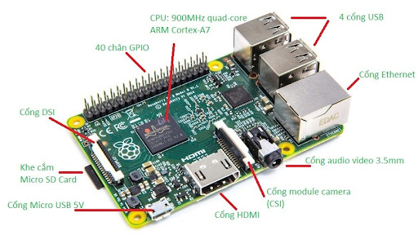
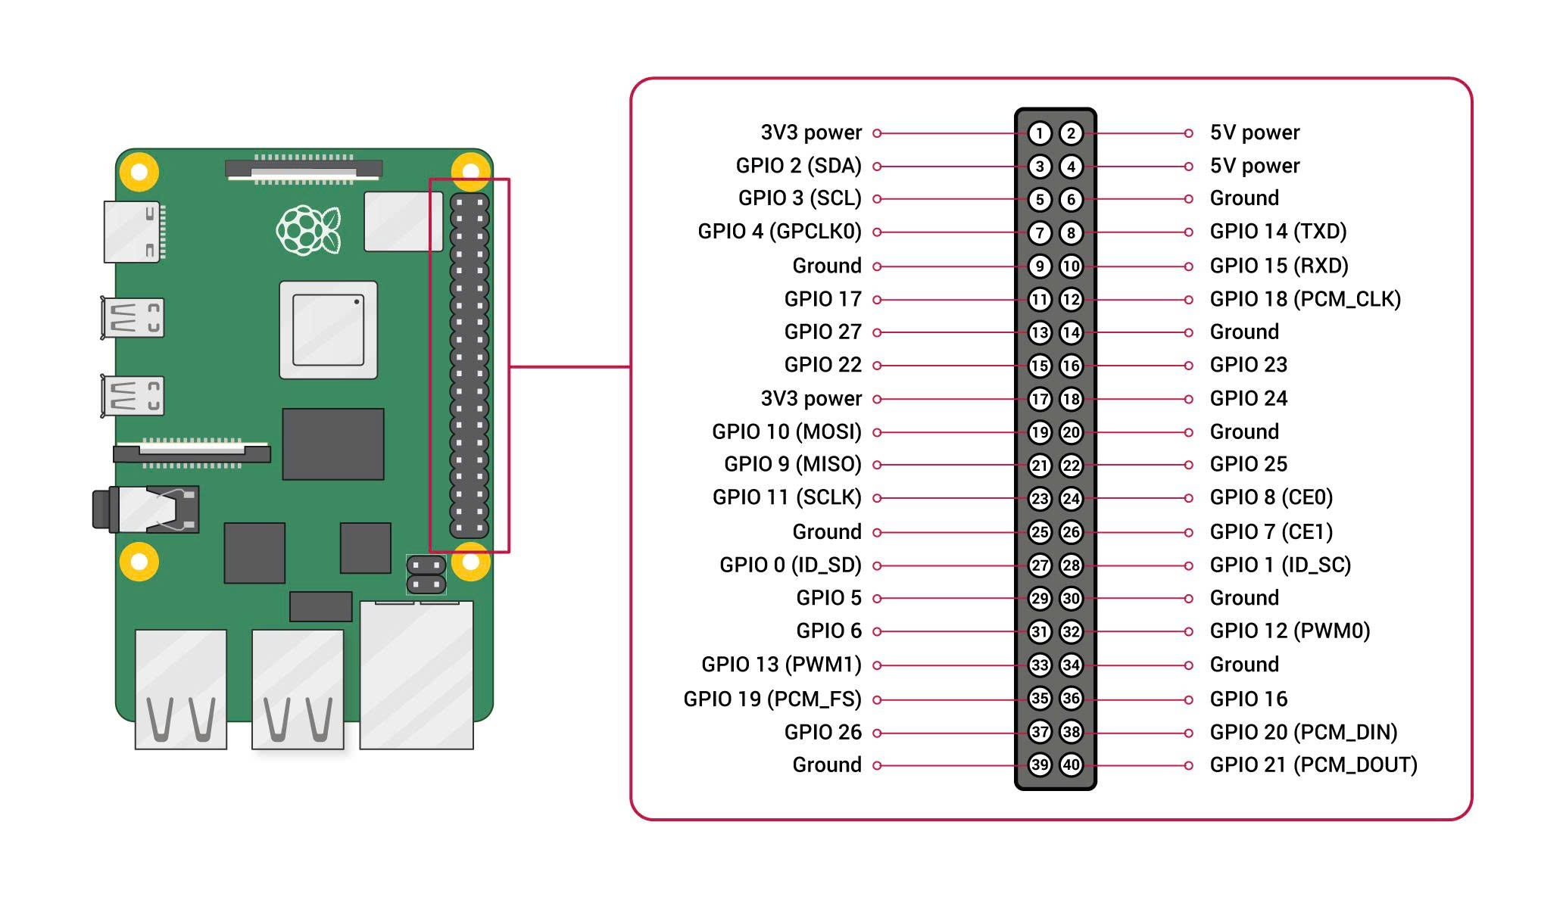
- Đóng vai trò bộ não trung tâm, xử lý các thuật toán nhận diện phức tạp. Raspberry Pi 4 Model B là một máy tính bảng đơn (Single-Board Computer - SBC) có kích thước nhỏ gọn nhưng sở hữu sức mạnh tính toán vượt trội. Trái tim của bo mạch là vi xử lý Broadcom BCM2711 (Quad-core Cortex-A72 64-bit) kết hợp cùng bộ nhớ RAM LPDDR4 thế hệ mới, cho phép thiết bị vận hành trơn tru hệ điều hành Linux và xử lý mượt mà các tác vụ nặng.
- Cổng CSI (Camera Serial Interface): Cho phép kết nối trực tiếp với module camera (Picamera), đảm bảo khả năng thu thập luồng dữ liệu hình ảnh (video stream) theo thời gian thực với độ trễ cực thấp.
- 40 chân giao tiếp GPIO: Đóng vai trò là cầu nối vật lý để bo mạch xuất/nhập tín hiệu điều khiển các thiết bị ngoại vi cơ điện (như Relay, khóa chốt, còi báo).
2. Picamera
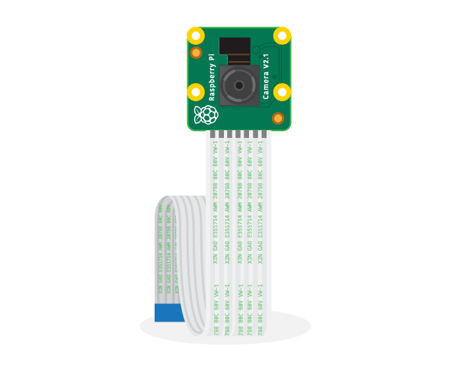
- Picamera là module máy ảnh chuyên dụng được thiết kế tối ưu hóa dành riêng cho hệ sinh thái máy tính nhúng Raspberry Pi. Khác với các dòng webcam thông thường kết nối qua cổng ngoại vi USB, Picamera giao tiếp trực tiếp với bộ vi xử lý trung tâm (SoC) thông qua cổng CSI (Camera Serial Interface) được tích hợp sẵn trên bo mạch.
3. Khóa từ 12V
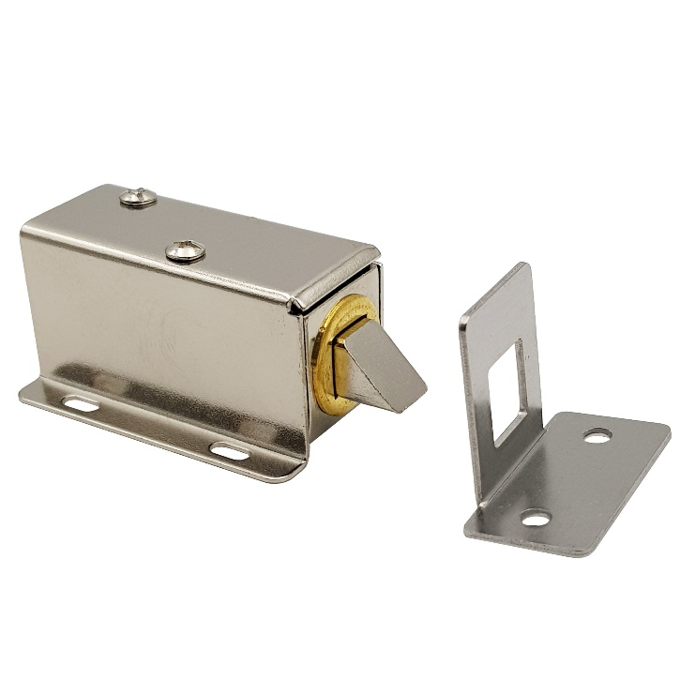
- Cấu tạo cơ bản: Bao gồm một cuộn dây điện từ (solenoid), một lõi sắt từ (chốt khóa) và một lò xo phản hồi. Toàn bộ được đặt trong một vỏ kim loại bảo vệ chắc chắn. Nguyên lí hoạt động của thiết bị dựa trên hiện tượng cảm ứng điện từ nên có 2 trạng thái ON và OFF:
+ Trạng thái OFF: Khi không được cấp điện, dưới tác dụng của lực đẩy lò xo, chốt sắt sẽ bị đẩy nhô ra ngoài. Lúc này, cửa ở trạng thái Khóa.
+ Trạng thái ON: Khi được cấp nguồn điện 12VDC, dòng điện chạy qua cuộn dây sinh ra một từ trường đủ mạnh để thắng lực cản của lò xo, hút chốt sắt thụt vào bên trong. Lúc này, cửa ở trạng thái mở. Khi ngắt nguồn điện, lò xo lại đẩy chốt ra vị trí ban đầu.
4. Module Relay 5V
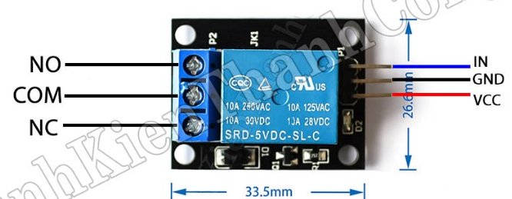

- Module Relay 5V: Là thiết bị đóng cắt trung gian, cho phép tín hiệu từ Raspberry Pi điều khiển dòng điện lớn hơn cấp cho khóa điện.
- Nguyên lý hoạt động của rơ-le dựa trên hiện tượng cảm ứng điện từ. Khi chân tín hiệu điều khiển (chân IN/S) nhận xung kích hoạt từ vi xử lý, cuộn dây bên trong rơ-le được cấp dòng điện và sinh ra từ trường. Lực từ trường này sẽ hút lõi sắt từ (tiếp điểm động COM), làm thay đổi trạng thái của mạch điện: tiếp điểm COM sẽ tách khỏi chân Thường đóng (NC) và lập tức chuyển sang kết nối với chân Thường mở (NO). Nhờ đó, mạch điện động lực được khép kín, cho phép dòng điện 12V đi qua.
PHẦN III. THIẾT KẾ HỆ THỐNG
1. Danh sách thiết bị và linh kiện cần chuẩn bị
STT | LINH KIỆN | GHI CHÚ
1 | Raspberry Pi 4 4G | Thực thi thuật toán nhận diện khuôn mặt, đối chiếu và điều khiển logic các thiết bị ngoại vi.
2 | Picamera V2 | Thu thập hình ảnh và đưa về Raspberry Pi xử lí.
3 | Thẻ SD 32G | Cài đặt hệ điều hành (Raspberry Pi OS), lưu trữ mã nguồn chương trình, cơ sở dữ liệu khuôn mặt.
4 | Sạc Raspberry 5V 3A | Cung cấp đủ nguồn nuôi để đảm bảo Raspbery Pi không bị sụt áp trong quá trình vận hành.
5 | Vỏ bảo vệ Raspberry | Chống bụi bẩn, đoản mạch do chạm chập tĩnh điện, chống va đập và hỗ trợ tản nhiệt cho CPU.
6 | Khóa từ 12VDC | Thực hiện thao tác đóng/mở cửa vật lý dựa trên tín hiệu điều khiển sau khi hệ thống xác thực khuôn mặt thành công.
7 | Còi | Phát ra tiếng kêu báo động khi phát hiện người lạ.
8 | LED xanh | Sáng lên để thông báo trực quan rằng hệ thống đã nhận diện đúng người và cửa đang mở.
9 | LED đỏ | Sáng lên báo hiệu có người lạ và cửa đang đóng.
2. Thiết kế và đấu nối các thiết bị
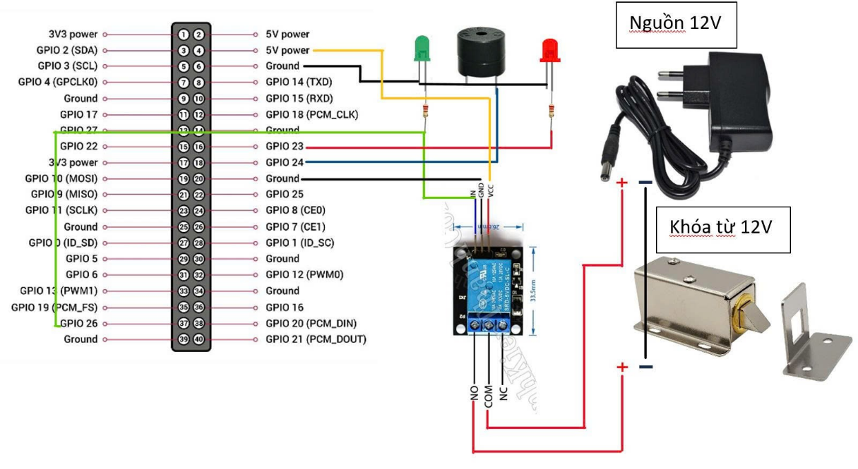

220Ὠ
220Ὠ

Lưu ý: không sử dụng nguồn 5v từ Raspberry Pi để nuôi relay, sẽ hoạt động nhưng sẽ bị nhiễu gây hại cho Raspberry Pi. Nên sử dụng module hạ áp xuống 12v xuống 5v để hoạt động an toàn nhất.
3. Chuẩn bị code để thực hiện nhận diện khuôn mặt
import face_recognition
import cv2
import numpy as np
from picamera2 import Picamera2
import time
import pickle
from gpiozero import LED, Buzzer

GREEN_LED_PIN = 26
RED_LED_PIN = 23
BUZZER_PIN = 24

green_led = LED(GREEN_LED_PIN)
red_led = LED(RED_LED_PIN)
buzzer = Buzzer(BUZZER_PIN)

consecutive_known = 0
consecutive_unknown = 0
frames_without_face = 0
REQUIRED_FRAMES = 5
current_hw_state = "IDLE"

print("[INFO] Loading encodings...")
with open("encodings.pickle", "rb") as f:
data = pickle.loads(f.read())

known_face_encodings = data["encodings"]
known_face_names = data["names"]

picam2 = Picamera2()
picam2.configure(picam2.create_preview_configuration(
main={"format": 'XRGB8888', "size": (320, 240)}
))
picam2.start()

cv_scaler = 2

face_locations = []
face_names = []

frame_count = 0
start_time = time.time()
fps = 0

DETECT_INTERVAL = 3
RECOGNIZE_INTERVAL = 10

frame_index = 0

def process_frame(frame):
global face_locations
small = cv2.resize(frame, (0, 0), fx=1/cv_scaler, fy=1/cv_scaler)
rgb = cv2.cvtColor(small, cv2.COLOR_BGR2RGB)
face_locations = face_recognition.face_locations(rgb, model="hog")
return rgb

def recognize_faces(rgb):
global face_names

encodings = face_recognition.face_encodings(rgb, face_locations)

face_names = []
for encoding in encodings:
name = "Unknown"

if len(known_face_encodings) > 0:
distances = face_recognition.face_distance(known_face_encodings, encoding)
best_match = np.argmin(distances)

if distances[best_match] < 0.45:
name = known_face_names[best_match]

face_names.append(name)

def update_hardware_signals():
global consecutive_known, consecutive_unknown, current_hw_state, frames_without_face

# 1. Khi khong co ai trong khung hinh
if len(face_names) == 0:
frames_without_face += 1

if frames_without_face >= 5:
consecutive_known = 0
consecutive_unknown = 0
if current_hw_state != "IDLE":
green_led.off()
red_led.off()
buzzer.off()
current_hw_state = "IDLE"
print(">>> Khong thay ai")
return

frames_without_face = 0

has_known = any(name != "Unknown" for name in face_names)
has_unknown = any(name == "Unknown" for name in face_names)

if has_known:
consecutive_known += 1
consecutive_unknown = 0
elif has_unknown:
consecutive_unknown += 1
consecutive_known = 0

# 2. Dieu khien phan cung sau khi du 5 frame
if consecutive_known >= REQUIRED_FRAMES:
if current_hw_state != "KNOWN":
print(">Unlock<")
green_led.on()
red_led.off()
buzzer.off()
current_hw_state = "KNOWN"

elif consecutive_unknown >= REQUIRED_FRAMES:
if current_hw_state != "UNKNOWN":
print("[CANH BAO] Phat hien NGUOI LA >Lock<")
green_led.off()
red_led.blink(on_time=0.2, off_time=0.2)
buzzer.on()
current_hw_state = "UNKNOWN"
def draw(frame):
for (top, right, bottom, left), name in zip(face_locations, face_names):
top *= cv_scaler
right *= cv_scaler
bottom *= cv_scaler
left *= cv_scaler

if name == "Unknown":
color = (0, 0, 255)
else:
color = (0, 255, 0)

cv2.rectangle(frame, (left, top), (right, bottom), color, 2)
cv2.rectangle(frame, (left, top - 30), (right, top), color, cv2.FILLED)
cv2.putText(frame, name, (left + 5, top - 8),
cv2.FONT_HERSHEY_SIMPLEX, 0.7, (255, 255, 255), 2)

return frame

def calc_fps():
global frame_count, start_time, fps

frame_count += 1
if time.time() - start_time >= 1:
fps = frame_count
frame_count = 0
start_time = time.time()

return fps

try:
while True:
frame = picam2.capture_array()

if frame_index % DETECT_INTERVAL == 0:
rgb_small = process_frame(frame)

if frame_index % RECOGNIZE_INTERVAL == 0:
recognize_faces(rgb_small)
update_hardware_signals()

frame_index += 1

frame = draw(frame)

current_fps = calc_fps()
cv2.putText(frame, f"FPS: {current_fps}",
(10, 20), cv2.FONT_HERSHEY_SIMPLEX, 0.6,
(0, 255, 0), 2)

cv2.imshow("FAST FACE", frame)

if cv2.waitKey(1) & 0xFF == ord("q"):
break

finally:
print("[INFO] Dang don dep va tat phan cung...")
green_led.off()
red_led.off()
buzzer.off()

green_led.close()
red_led.close()
buzzer.close()

cv2.destroyAllWindows()
picam2.stop()
print("[INFO] Da thoat an toan!")
PHẦN IV: THỰC HÀNH VÀ KẾT QUẢ
1. Thực hiện bố trí lắp đặt phần cứng

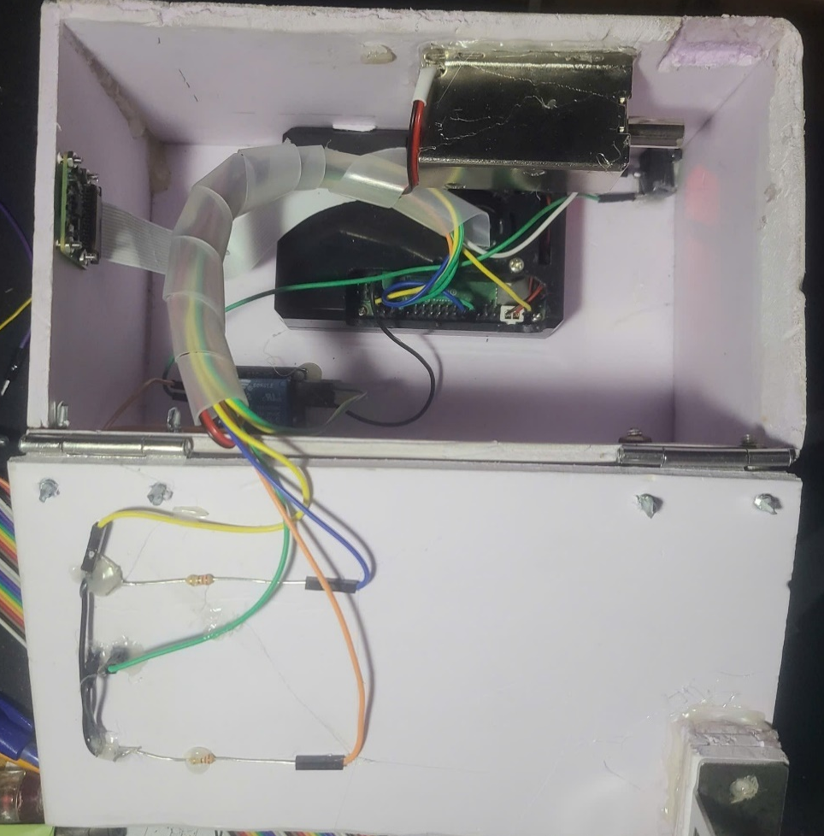

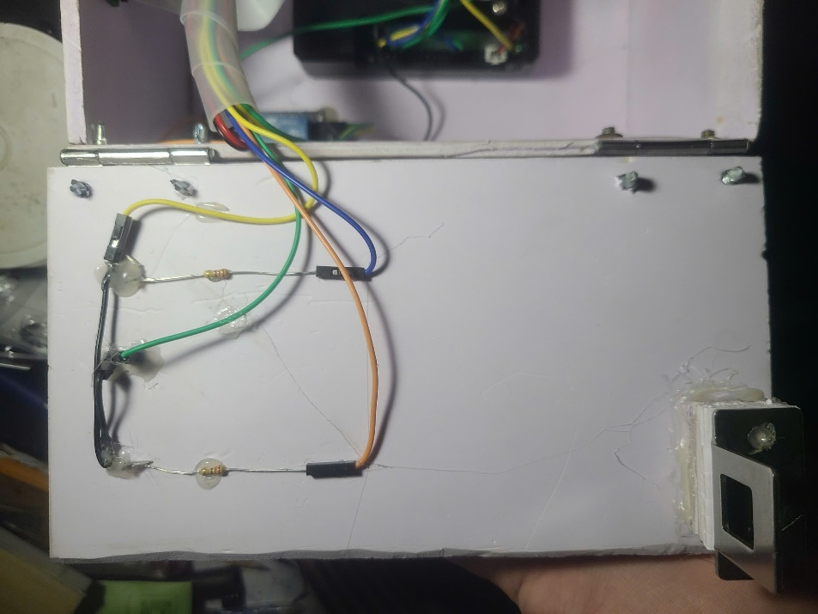
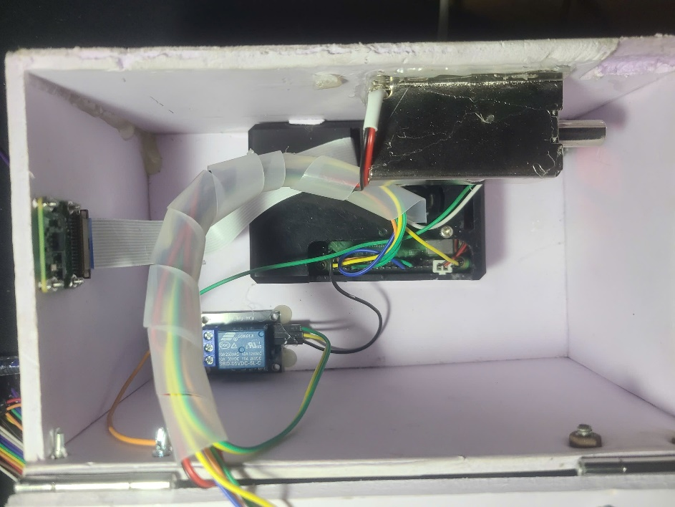

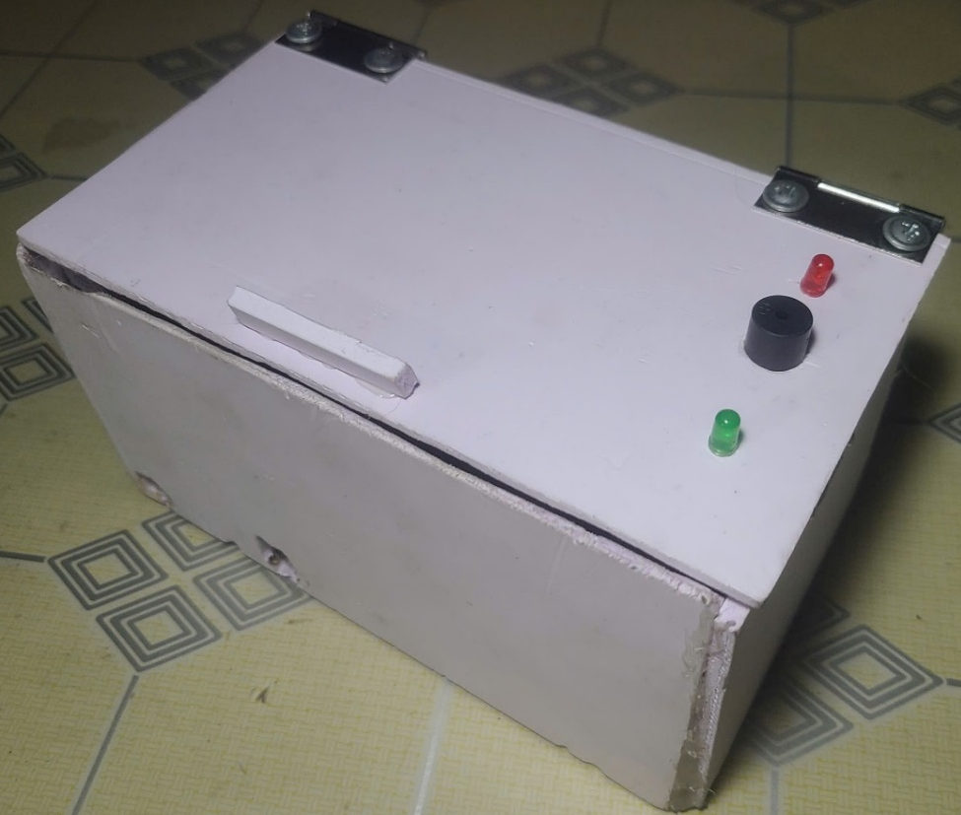

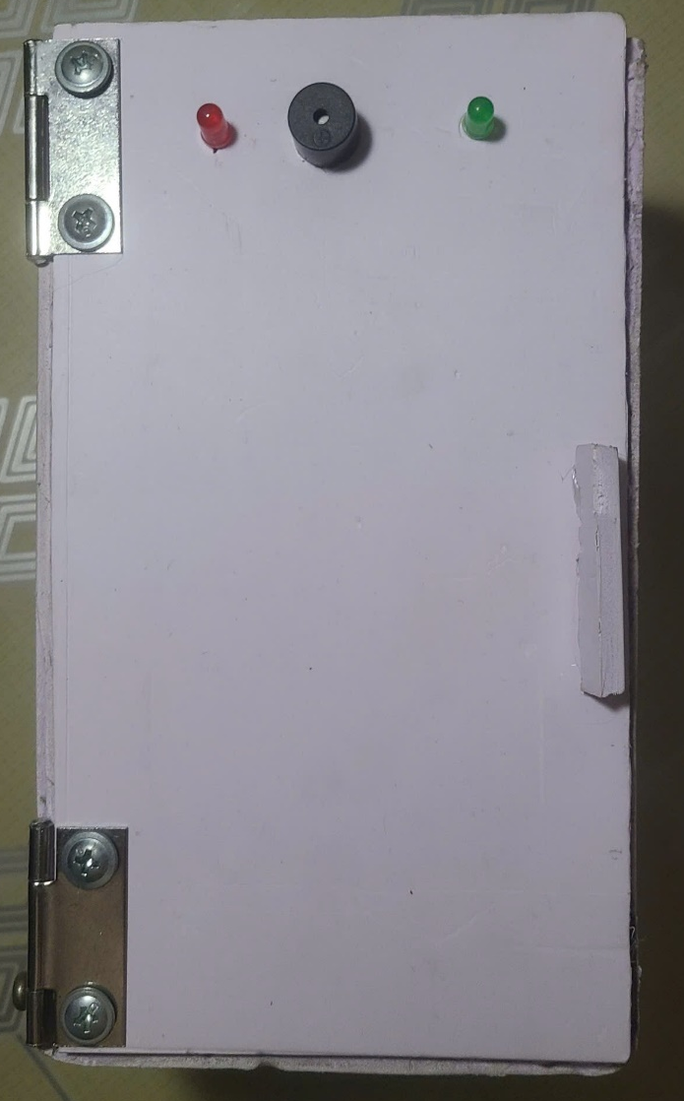

2. Các bước để nhận diện khuôn mặt trên Raspberry Pi 4
- Bước 1: Trên màn hình chính Raspberry, mở cửa sổ Terminal, nhập “python3 -m venv --system-site-packages face_rec” để khởi tạo 1 môi trường ảo tên “face_rec”. Sau đó kích hoạt môi trường bằng lệnh “source face_rec/bin/activate”.
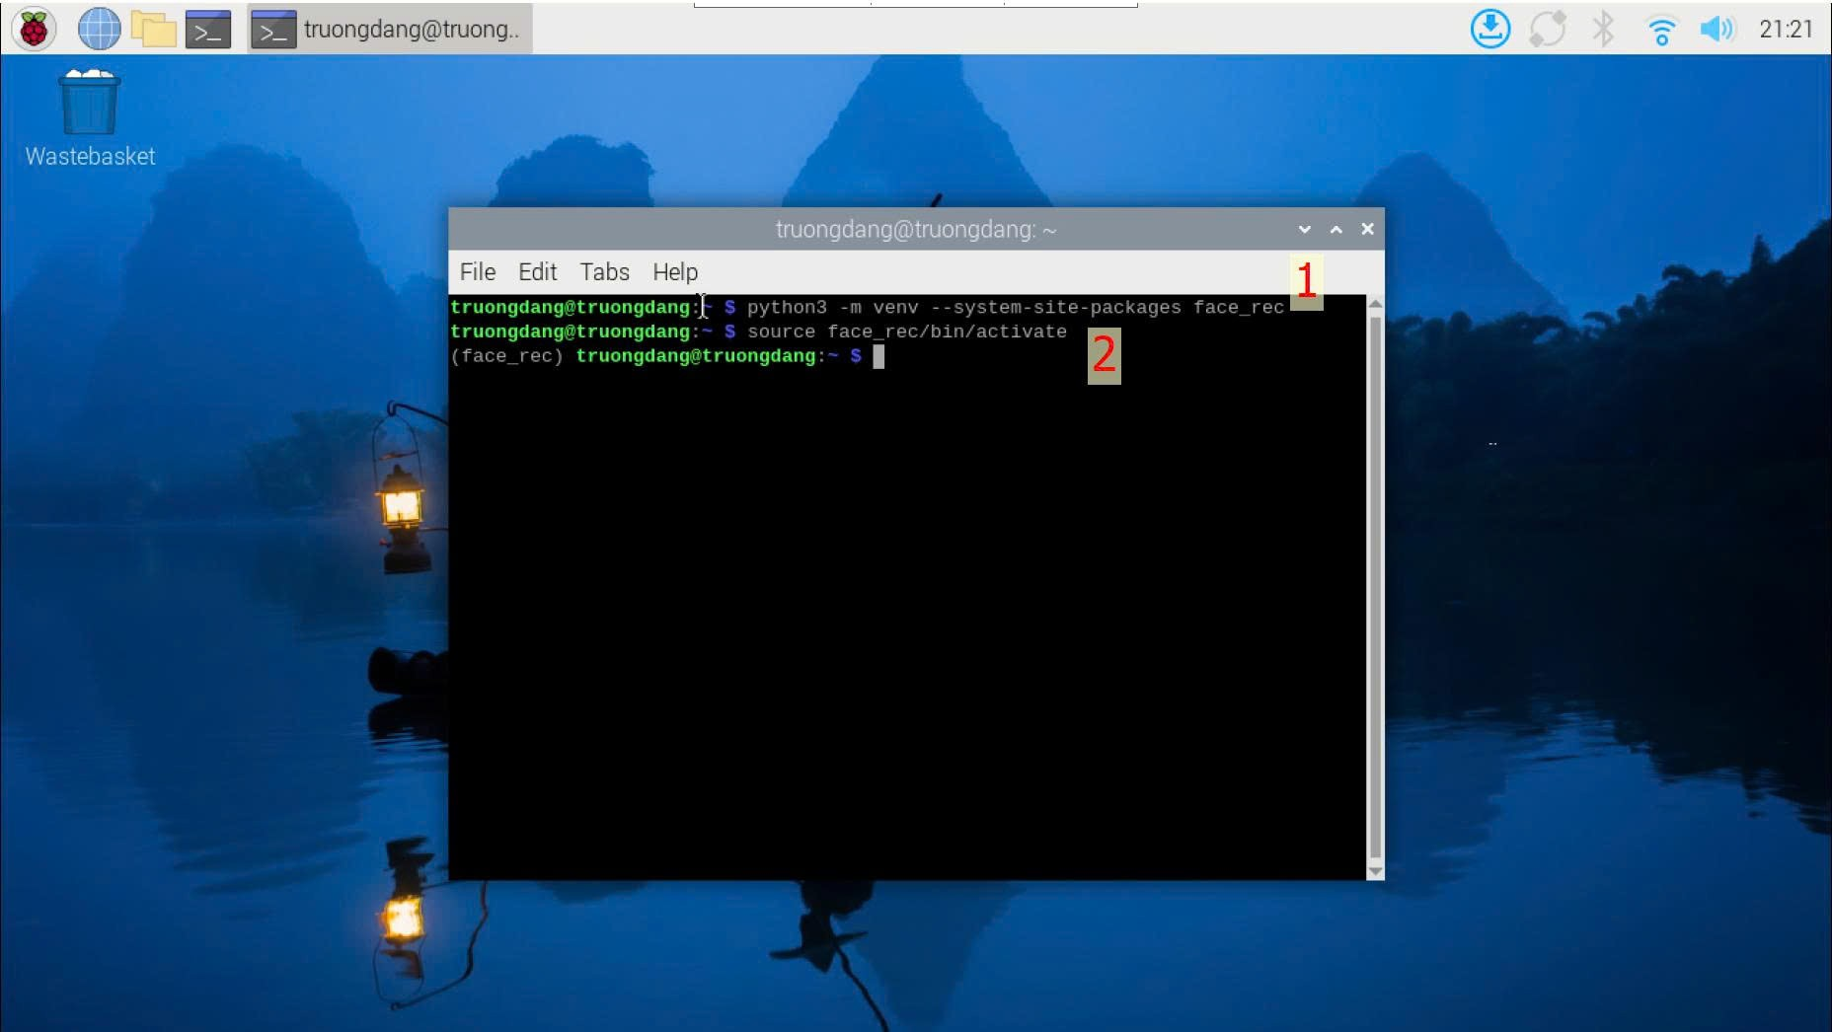
Hình 1:
- Bước 2: Sau đó thực thiện lần lượt các dòng lệnh để đảm bảo Raspberry được cập nhật hoàn toàn trong môi trường ảo.
1. sudo apt update
2. sudo apt full-upgrade
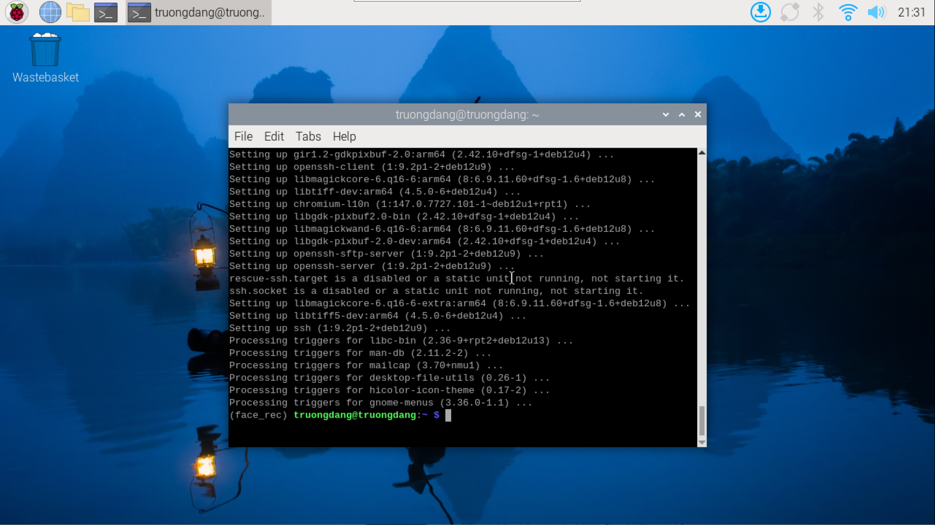
Hình 2:
- Bước 3: Thực hiện cài đặt các thư viện trên Raspberry cho môi trường ảo vừa tạo:
1. pip install opencv-python
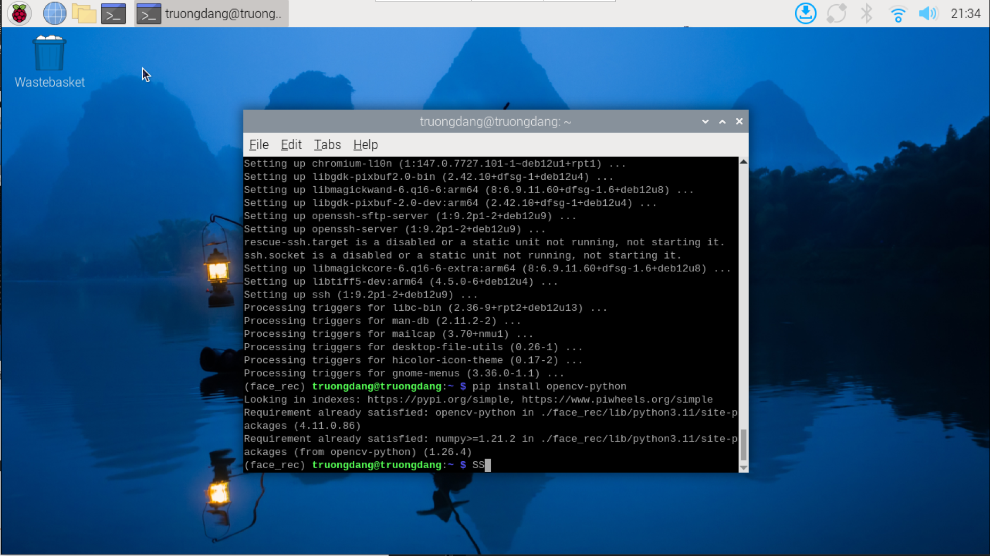
Hình 3:
2. pip install imutils
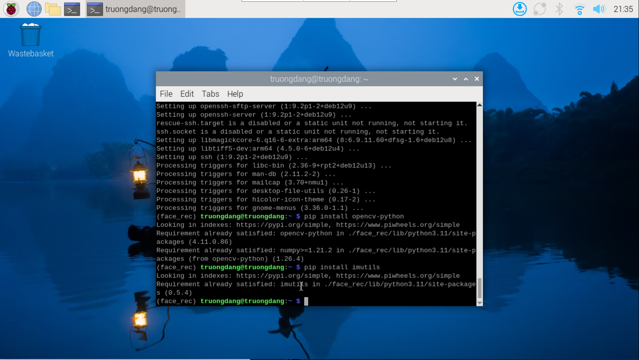
Hình 4:
3. sudo apt install cmake
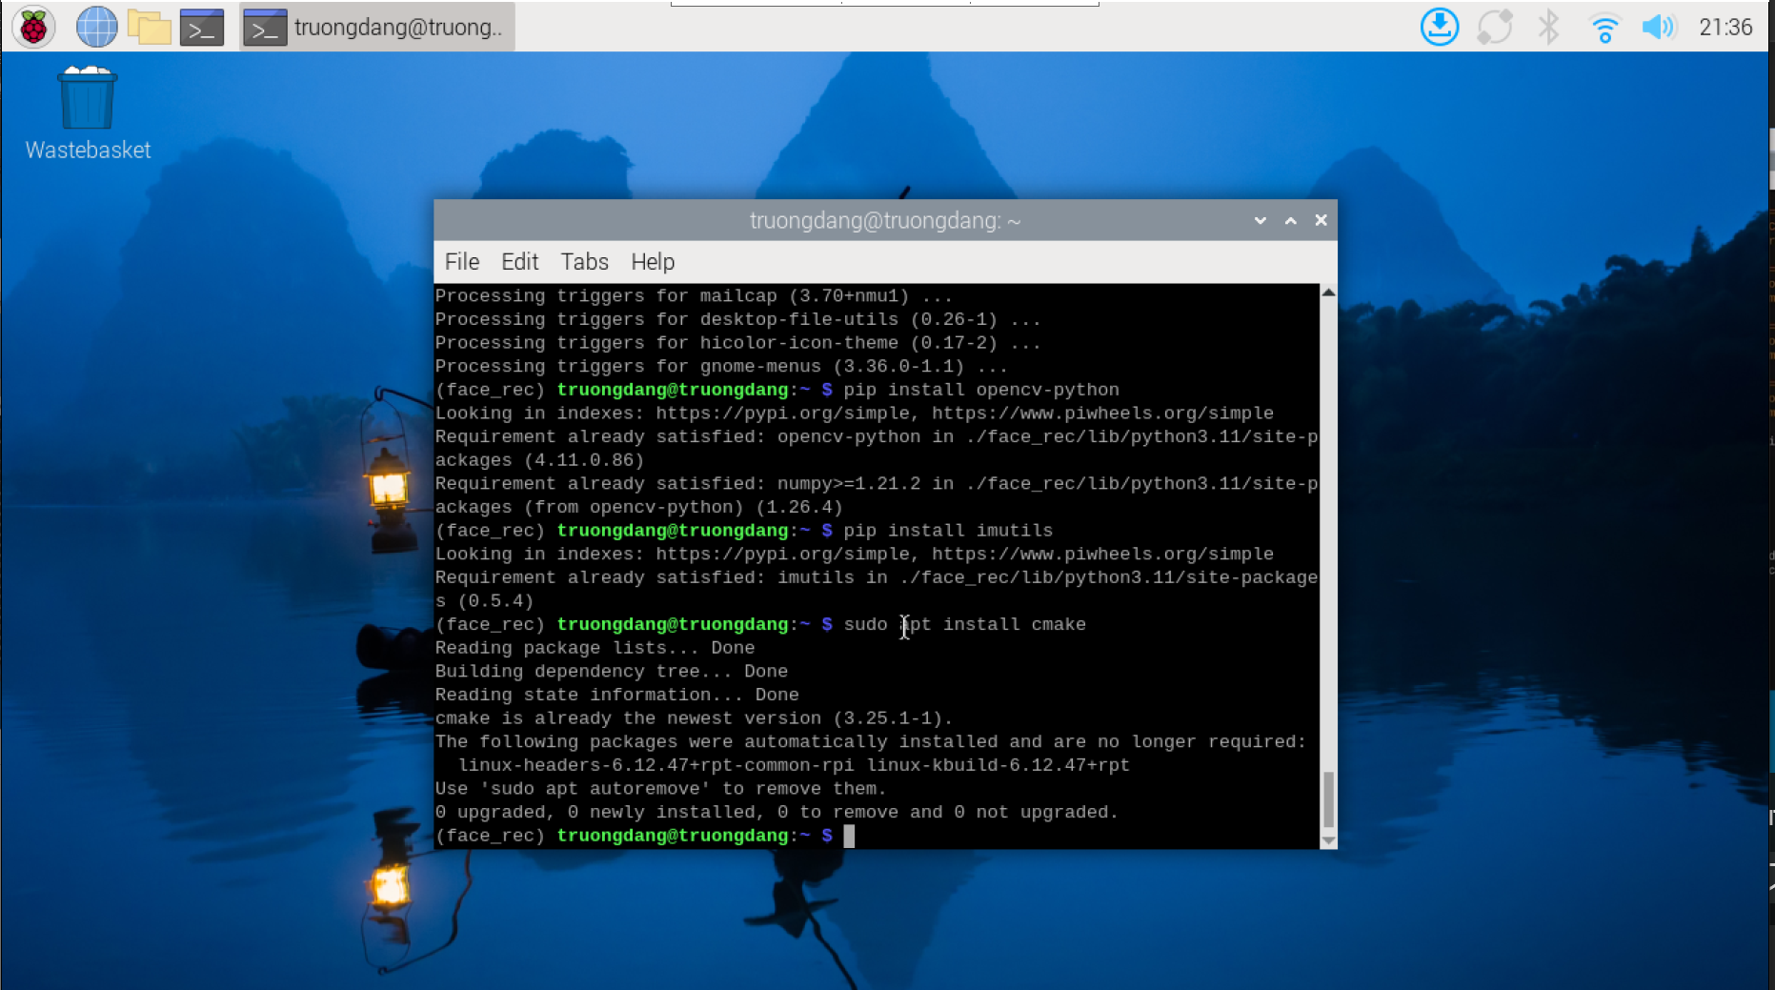
Hình 5:
4. pip install face-recognition
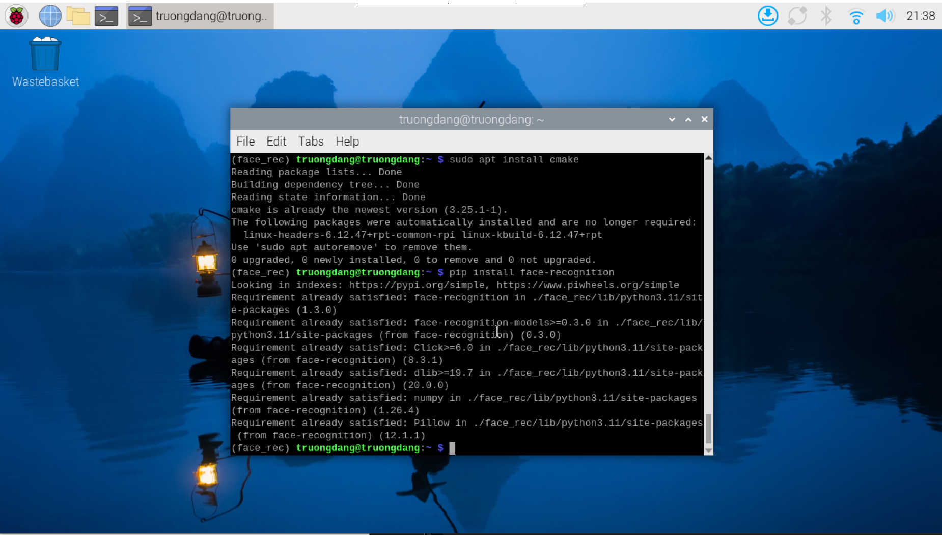
Hình 6:
- Bước 4: Thiết lập cho Thonny để sử dụng môi trường ảo vừa được tạo ra vì Thonny là chương trình sẽ chạy tất cả code nên ta cần làm cho Thonny hoạt động từ cùng 1 venv để nó có quyền truy cập vào các thư viện đã cài đặt.
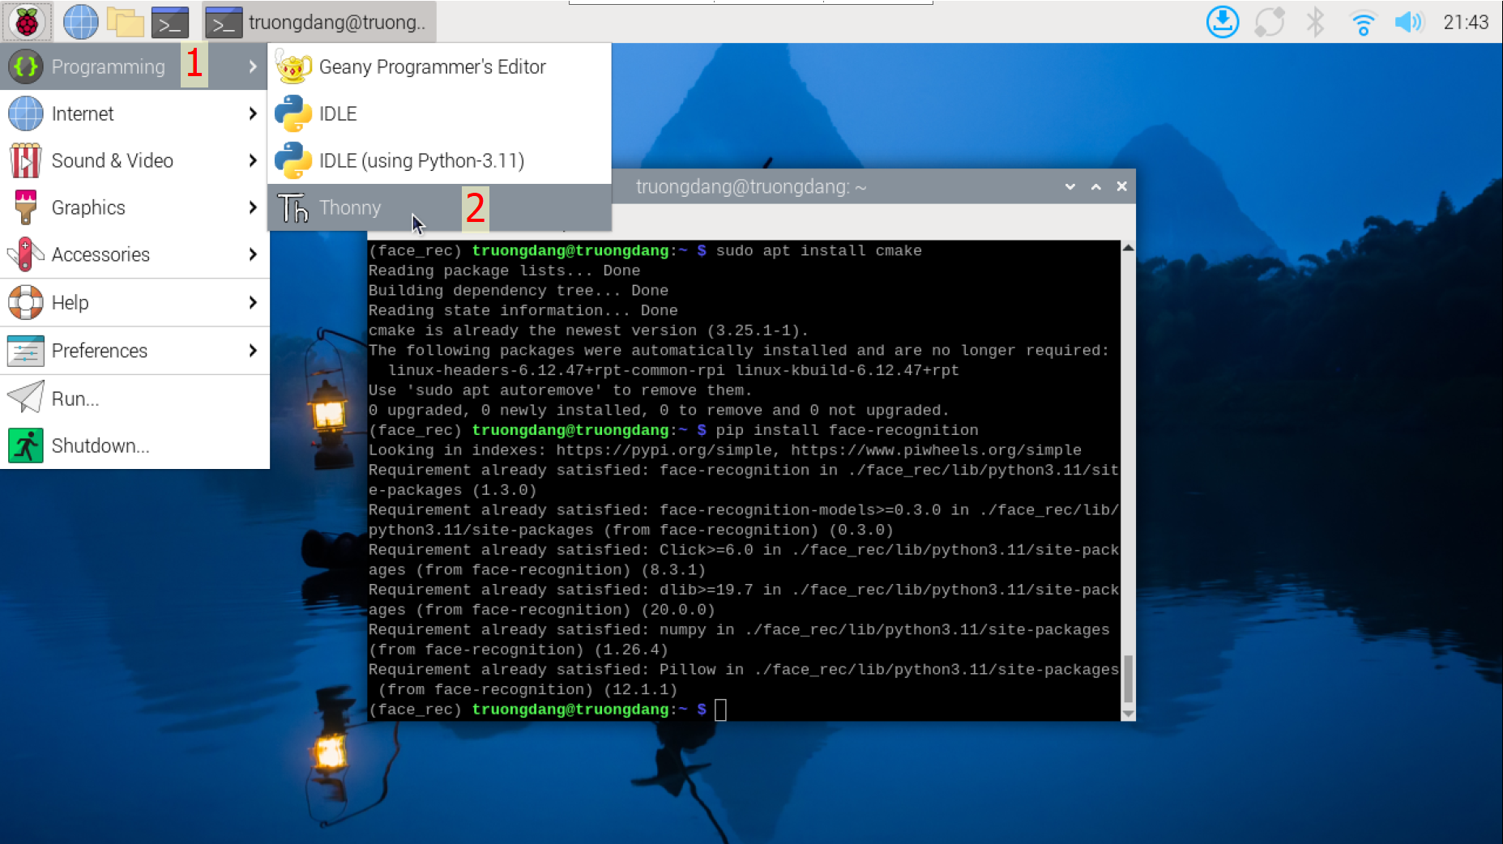
Hinh 7:
+ Bước 4.1: Ở giao diên Thonny chọn Tools -> Options -> Interpreter -> chọn vào dấu “…” để cài đặt.
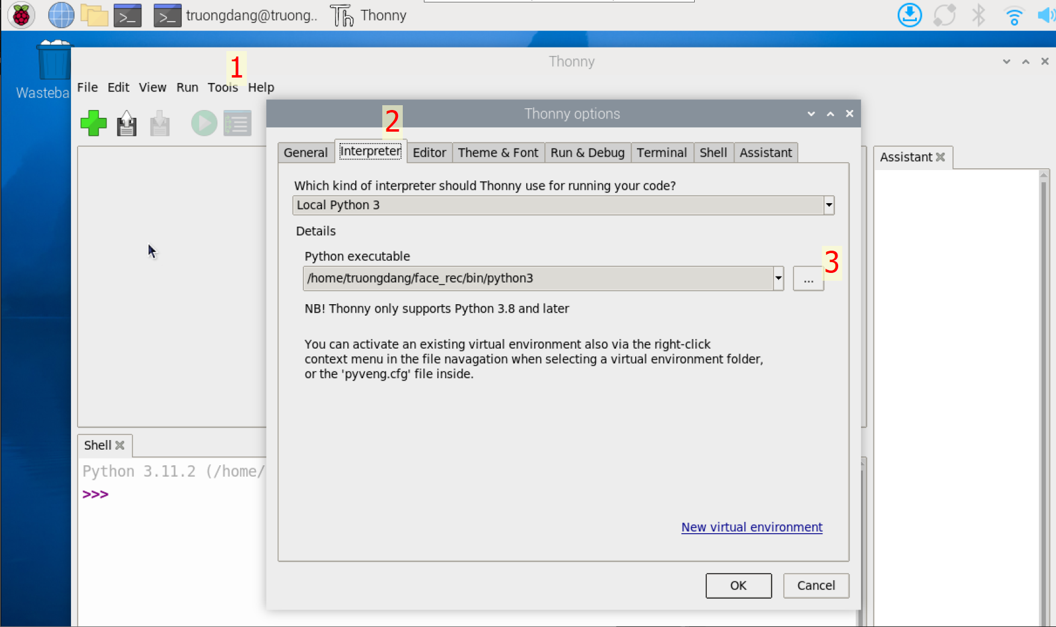
Hình 8:
+ Bước 4.2: Chọn Home -> face_rec -> bin -> python3 -> OK
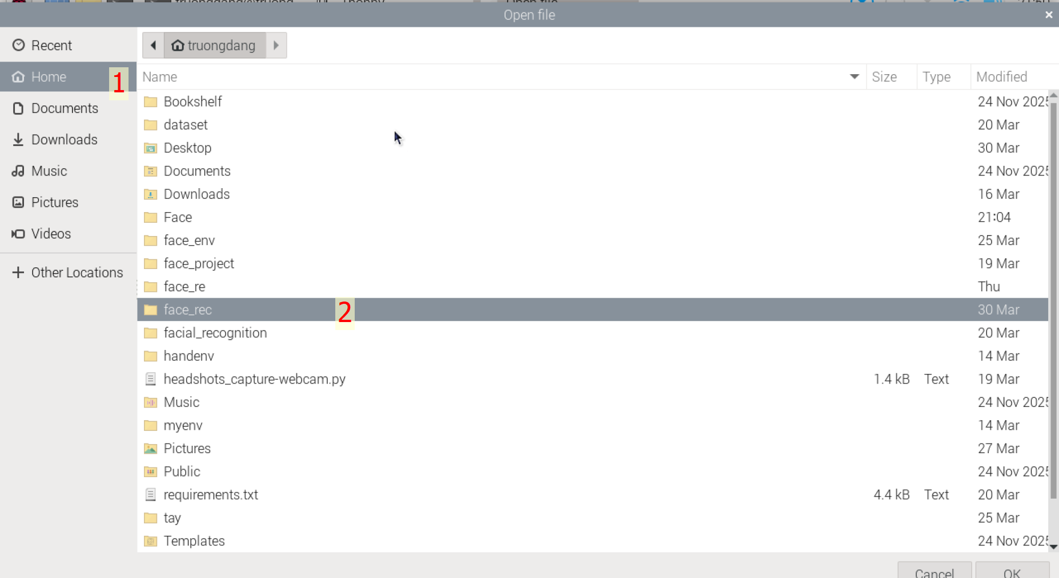
Hình 9:
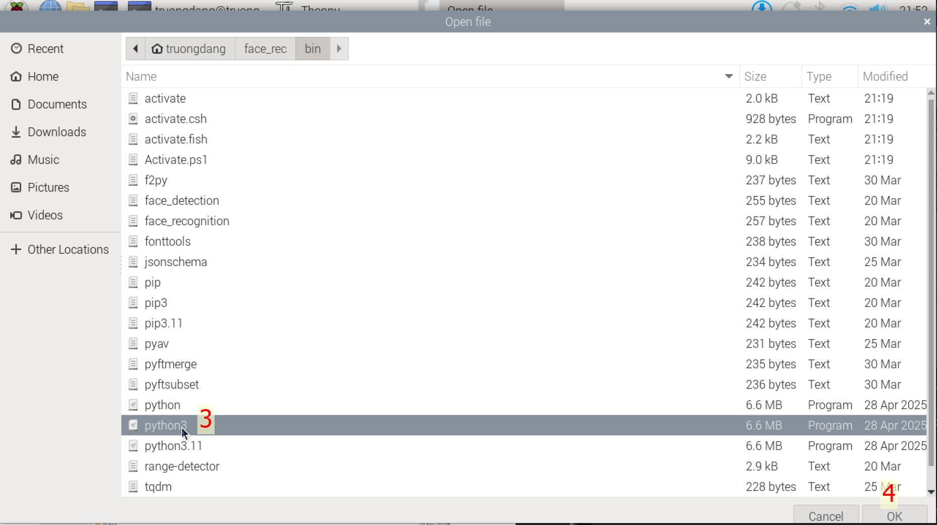
Hình 10:
- Bước 5: Chụp ảnh khuôn mặt để nhận diện qua Picamera và nhập vào Raspberry để nhận diện được khuôn mặt đó.
Lưu ý trước khi chụp ảnh:
- Dòng số 7 là tên người để nhận diện, có thể thay đổi. Có sự phân biệt rõ giữa chữ thường và in hoa, VD: “Truong” và “TRUONG” là 2 người khác nhau.
- Ấn Run để chạy các dòng lệnh. Khi mặt người nằm hoàn toàn trong khung ống kính ấn phím cách để chụp, hệ thống sẽ tự lưu lại. Ấn phím Q để thoát sau khi đã chụp.
- Chụp càng nhiều ảnh với nhiều góc độ khác nhau tỉ lệ diện và trả kết quả sẽ chính xác hơn.
+ Bước 5.1: Ở giao diện Thonny chọn New để khởi tạo 1 file mới, nhập code phía dưới và lưu lại dưới tên “1.py”:
- Sau khi chụp, ảnh sẽ được lưu ở thư mục dataset. Ta có thể lưu thêm người khác bằng cách tạo thư mục mới và thêm vào dataset.
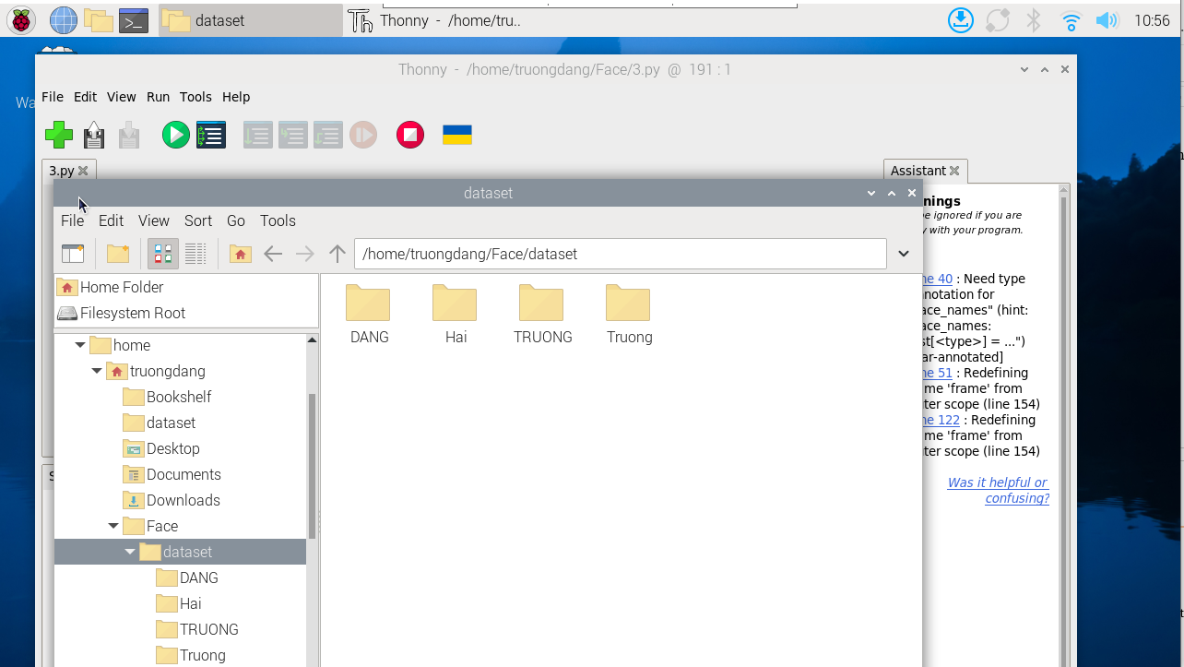
Hình 11:
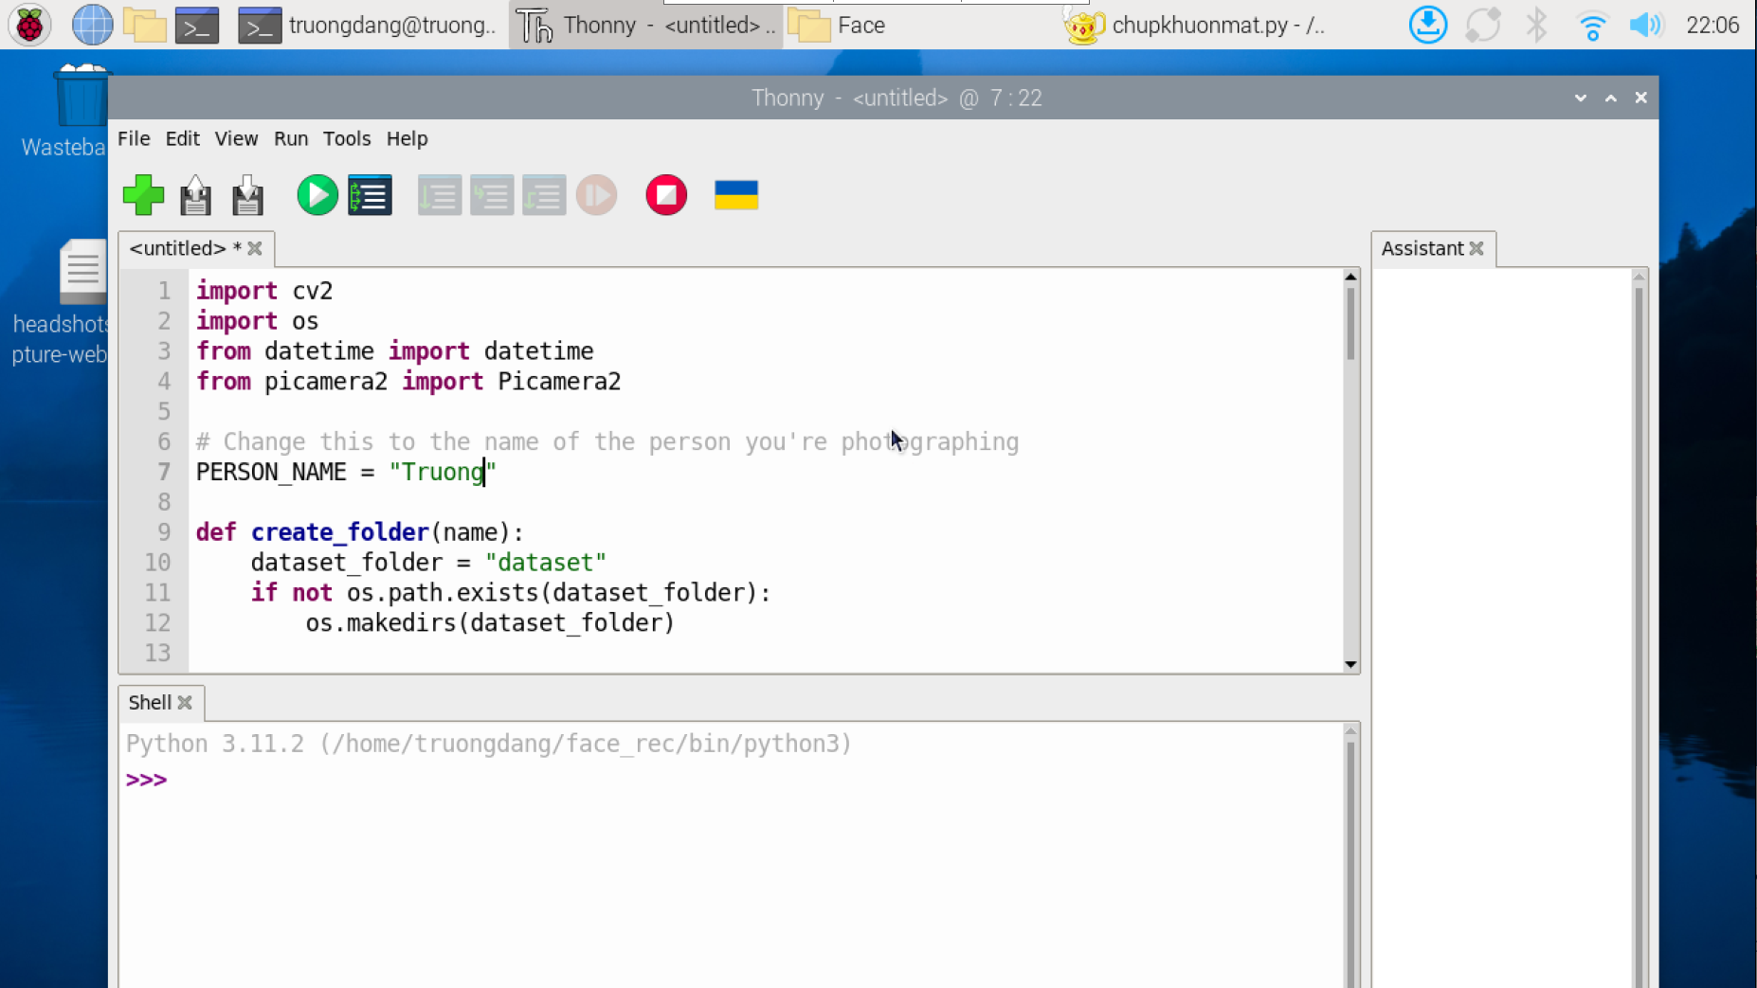
Hinh 12:
import cv2
import os
from datetime import datetime
from picamera2 import Picamera2

# Change this to the name of the person you're photographing
PERSON_NAME = "Truong"

def create_folder(name):
dataset_folder = "dataset"
if not os.path.exists(dataset_folder):
os.makedirs(dataset_folder)

person_folder = os.path.join(dataset_folder, name)
if not os.path.exists(person_folder):
os.makedirs(person_folder)

return person_folder

def capture_photos(name):
folder = create_folder(name)

# Initialize Pi Camera (libcamera)
picam2 = Picamera2()
config = picam2.create_preview_configuration(
main={"size": (640, 480)}
)
picam2.configure(config)
picam2.start()

photo_count = 0

print(f"Taking photos for {name}. Press SPACE to capture, 'q' to quit.")

while True:
frame = picam2.capture_array()

# Convert RGB â†’ BGR (OpenCV uses BGR)
frame = cv2.cvtColor(frame, cv2.COLOR_RGB2BGR)

cv2.imshow("Capture", frame)

key = cv2.waitKey(1) & 0xFF

if key == ord(' '): # Space key
photo_count += 1
timestamp = datetime.now().strftime("%Y%m%d_%H%M%S")
filename = f"{name}_{timestamp}.jpg"
filepath = os.path.join(folder, filename)

cv2.imwrite(filepath, frame)
print(f"Photo {photo_count} saved: {filepath}")

elif key == ord('q'):
break

cv2.destroyAllWindows()
picam2.stop()

print(f"Photo capture completed. {photo_count} photos saved for {name}.")

if __name__ == "__main__":
capture_photos(PERSON_NAME)

+ Bước 5.2: Sau khi đã chụp ảnh bằng code trên, ta tiếp tục tạo 1 file mới để Training cho Raspberry Pi nhận biết khuôn mặt và lưu dưới tên “2.py”:
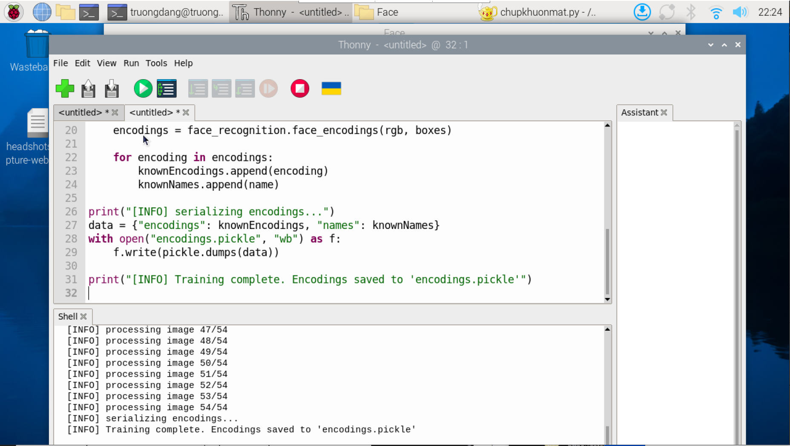
Hình 13:
import os
from imutils import paths
import face_recognition
import pickle
import cv2

print("[INFO] start processing faces...")
imagePaths = list(paths.list_images("dataset"))
knownEncodings = []
knownNames = []

for (i, imagePath) in enumerate(imagePaths):
print(f"[INFO] processing image {i + 1}/{len(imagePaths)}")
name = imagePath.split(os.path.sep)[-2]

image = cv2.imread(imagePath)
rgb = cv2.cvtColor(image, cv2.COLOR_BGR2RGB)

boxes = face_recognition.face_locations(rgb, model="hog")
encodings = face_recognition.face_encodings(rgb, boxes)
for encoding in encodings:
knownEncodings.append(encoding)
knownNames.append(name)
print("[INFO] serializing encodings...")
data = {"encodings": knownEncodings, "names": knownNames}
with open("encodings.pickle", "wb") as f:
f.write(pickle.dumps(data))

print("[INFO] Training complete. Encodings saved to 'encodings.pickle'")
Bước 6: Chọn New để tạo 1 file mới và nhập code sau để tiến hành xuất các tín hiệu sau khi so sánh với cơ sở dữ liệu hợp lệ và lưu tên “3.py”:
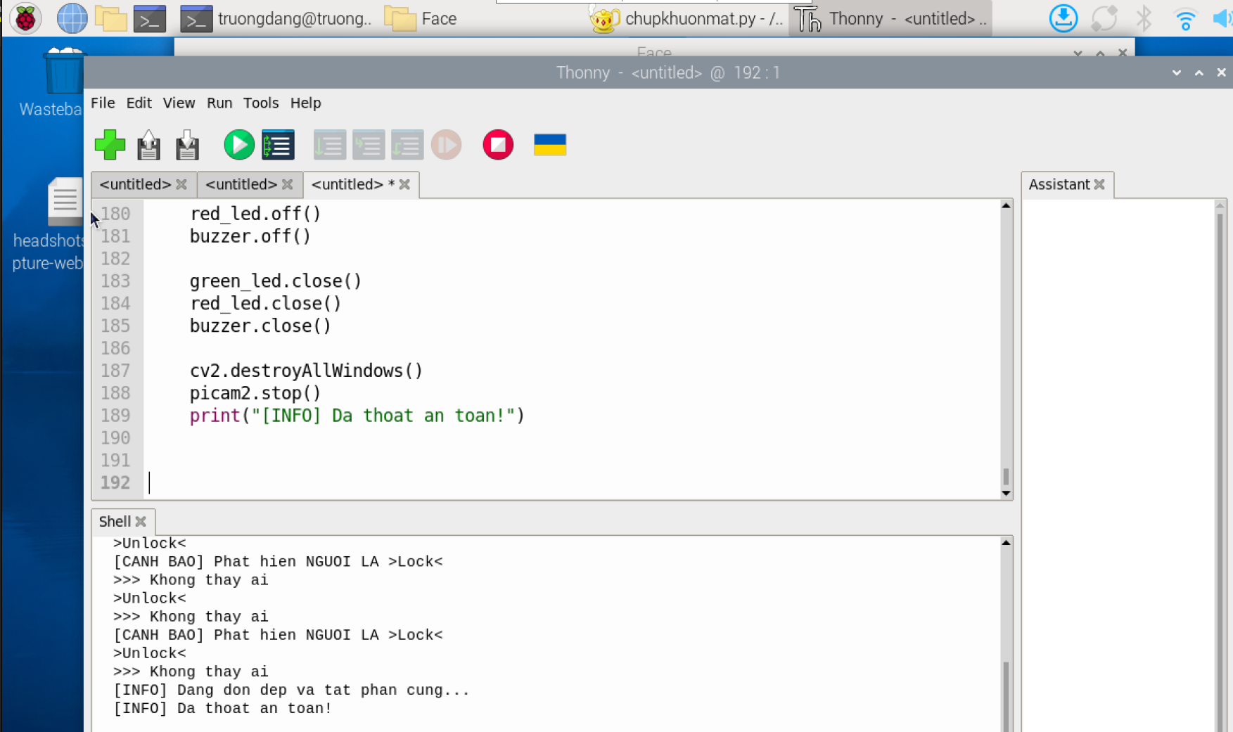
Hình 14:
import face_recognition
import cv2
import numpy as np
from picamera2 import Picamera2
import time
import pickle
from gpiozero import LED, Buzzer

GREEN_LED_PIN = 26
RED_LED_PIN = 23
BUZZER_PIN = 24

green_led = LED(GREEN_LED_PIN)
red_led = LED(RED_LED_PIN)
buzzer = Buzzer(BUZZER_PIN)

consecutive_known = 0
consecutive_unknown = 0
frames_without_face = 0
REQUIRED_FRAMES = 5
current_hw_state = "IDLE"

print("[INFO] Loading encodings...")
with open("encodings.pickle", "rb") as f:
data = pickle.loads(f.read())

known_face_encodings = data["encodings"]
known_face_names = data["names"]

picam2 = Picamera2()
picam2.configure(picam2.create_preview_configuration(
main={"format": 'XRGB8888', "size": (320, 240)}
))
picam2.start()

cv_scaler = 2

face_locations = []
face_names = []

frame_count = 0
start_time = time.time()
fps = 0

DETECT_INTERVAL = 3
RECOGNIZE_INTERVAL = 10

frame_index = 0

def process_frame(frame):
global face_locations
small = cv2.resize(frame, (0, 0), fx=1/cv_scaler, fy=1/cv_scaler)
rgb = cv2.cvtColor(small, cv2.COLOR_BGR2RGB)
face_locations = face_recognition.face_locations(rgb, model="hog")
return rgb

def recognize_faces(rgb):
global face_names

encodings = face_recognition.face_encodings(rgb, face_locations)

face_names = []
for encoding in encodings:
name = "Unknown"

if len(known_face_encodings) > 0:
distances = face_recognition.face_distance(known_face_encodings, encoding)
best_match = np.argmin(distances)

if distances[best_match] < 0.45:
name = known_face_names[best_match]

face_names.append(name)

def update_hardware_signals():
global consecutive_known, consecutive_unknown, current_hw_state, frames_without_face

# 1. Khi khong co ai trong khung hinh
if len(face_names) == 0:
frames_without_face += 1

if frames_without_face >= 5:
consecutive_known = 0
consecutive_unknown = 0
if current_hw_state != "IDLE":
green_led.off()
red_led.off()
buzzer.off()
current_hw_state = "IDLE"
print(">>> Khong thay ai")
return

frames_without_face = 0

has_known = any(name != "Unknown" for name in face_names)
has_unknown = any(name == "Unknown" for name in face_names)

if has_known:
consecutive_known += 1
consecutive_unknown = 0
elif has_unknown:
consecutive_unknown += 1
consecutive_known = 0

# 2. Dieu khien phan cung sau khi du 5 frame
if consecutive_known >= REQUIRED_FRAMES:
if current_hw_state != "KNOWN":
print(">Unlock<")
green_led.on()
red_led.off()
buzzer.off()
current_hw_state = "KNOWN"

elif consecutive_unknown >= REQUIRED_FRAMES:
if current_hw_state != "UNKNOWN":
print("[CANH BAO] Phat hien NGUOI LA >Lock<")
green_led.off()
red_led.blink(on_time=0.2, off_time=0.2)
buzzer.on()
current_hw_state = "UNKNOWN"
def draw(frame):
for (top, right, bottom, left), name in zip(face_locations, face_names):
top *= cv_scaler
right *= cv_scaler
bottom *= cv_scaler
left *= cv_scaler

if name == "Unknown":
color = (0, 0, 255)
else:
color = (0, 255, 0)

cv2.rectangle(frame, (left, top), (right, bottom), color, 2)
cv2.rectangle(frame, (left, top - 30), (right, top), color, cv2.FILLED)
cv2.putText(frame, name, (left + 5, top - 8),
cv2.FONT_HERSHEY_SIMPLEX, 0.7, (255, 255, 255), 2)

return frame

def calc_fps():
global frame_count, start_time, fps

frame_count += 1
if time.time() - start_time >= 1:
fps = frame_count
frame_count = 0
start_time = time.time()

return fps

try:
while True:
frame = picam2.capture_array()

if frame_index % DETECT_INTERVAL == 0:
rgb_small = process_frame(frame)

if frame_index % RECOGNIZE_INTERVAL == 0:
recognize_faces(rgb_small)
update_hardware_signals()

frame_index += 1

frame = draw(frame)

current_fps = calc_fps()
cv2.putText(frame, f"FPS: {current_fps}",
(10, 20), cv2.FONT_HERSHEY_SIMPLEX, 0.6,
(0, 255, 0), 2)

cv2.imshow("FAST FACE", frame)

if cv2.waitKey(1) & 0xFF == ord("q"):
break

finally:
print("[INFO] Dang don dep va tat phan cung...")
green_led.off()
red_led.off()
buzzer.off()

green_led.close()
red_led.close()
buzzer.close()

cv2.destroyAllWindows()
picam2.stop()
print("[INFO] Da thoat an toan!")
3. Cách vận hành
- Sau khi đã lưu khuôn mặt ta thực hiện các bước sau:
Bước 1: Ở giao diện màn hình chính, mở Terminal rồi bật môi trường ảo đã tạo. “source face_rec/bin/activate”
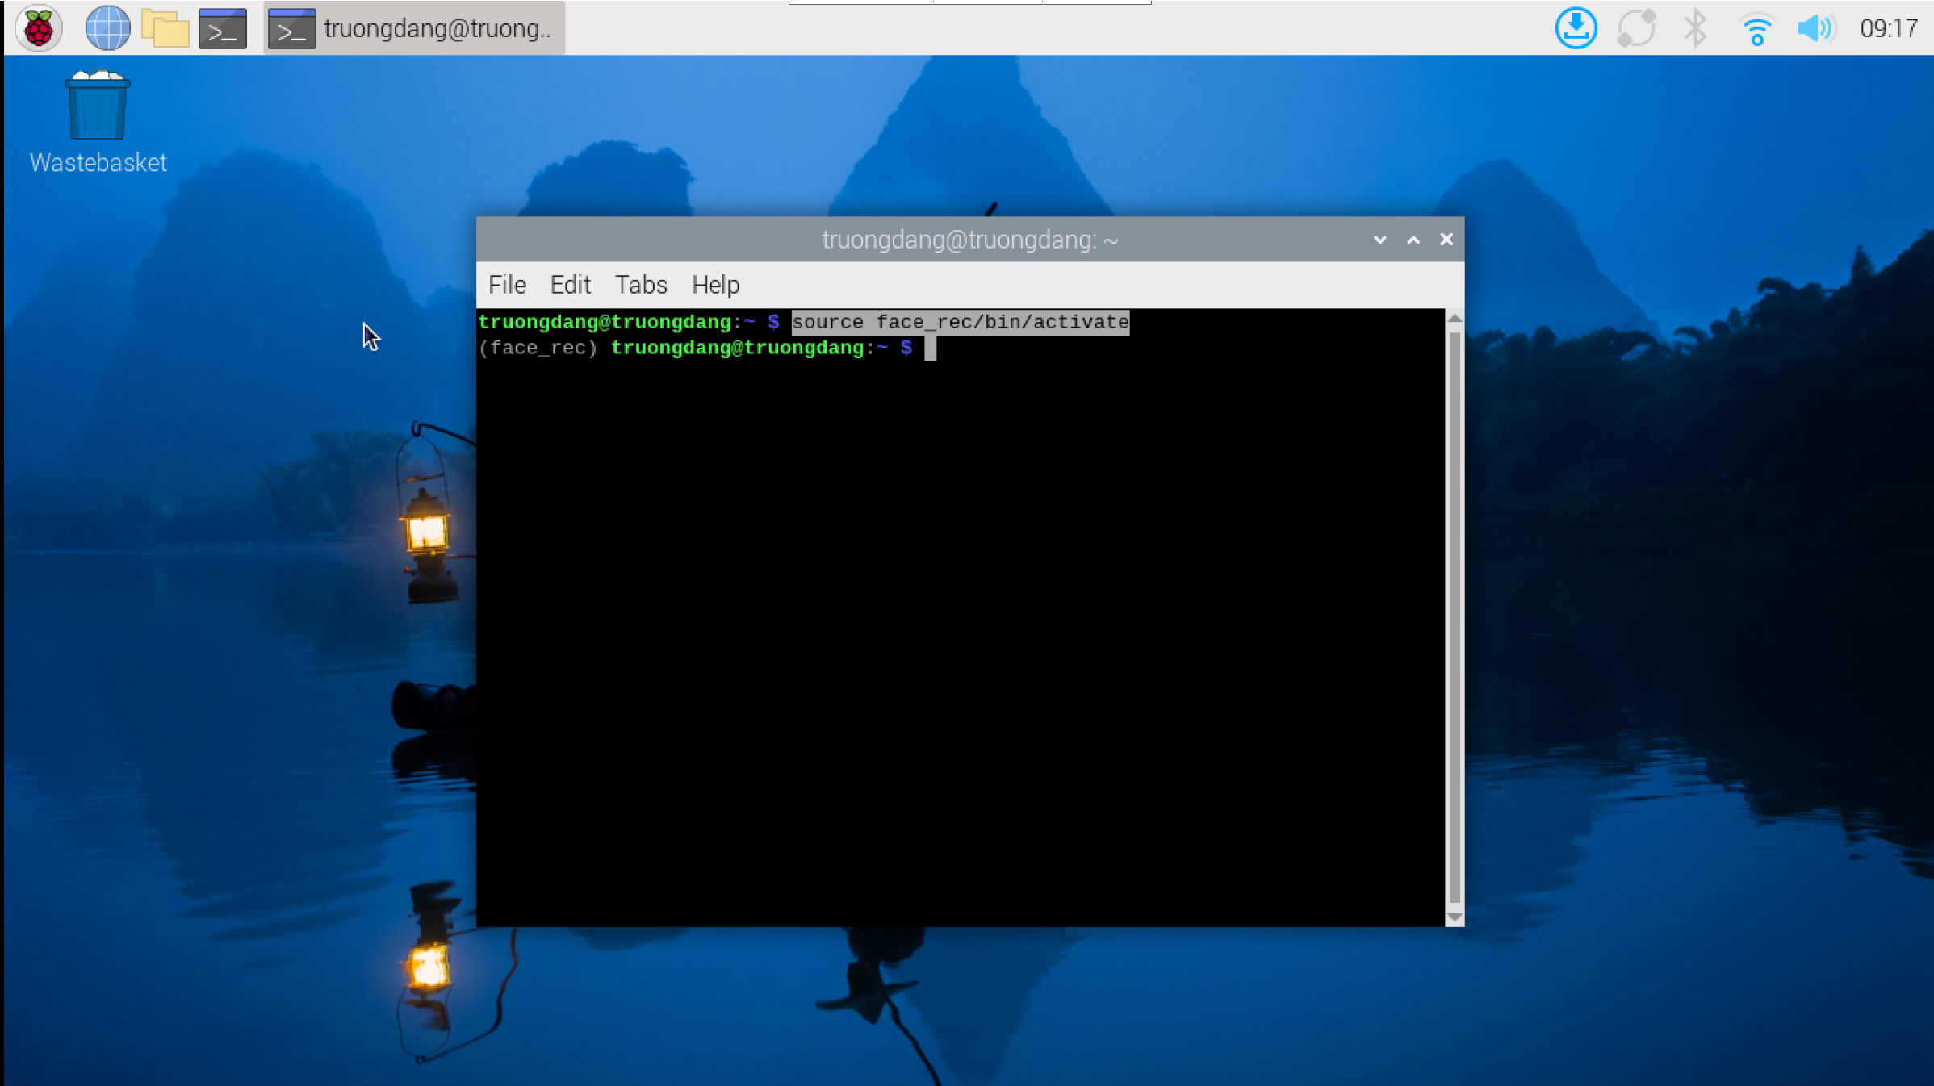
Hình 15:
Bước 2: Nhập “cd Face” dể di chuyển đến thư mục chưa 3 tập tin trên.
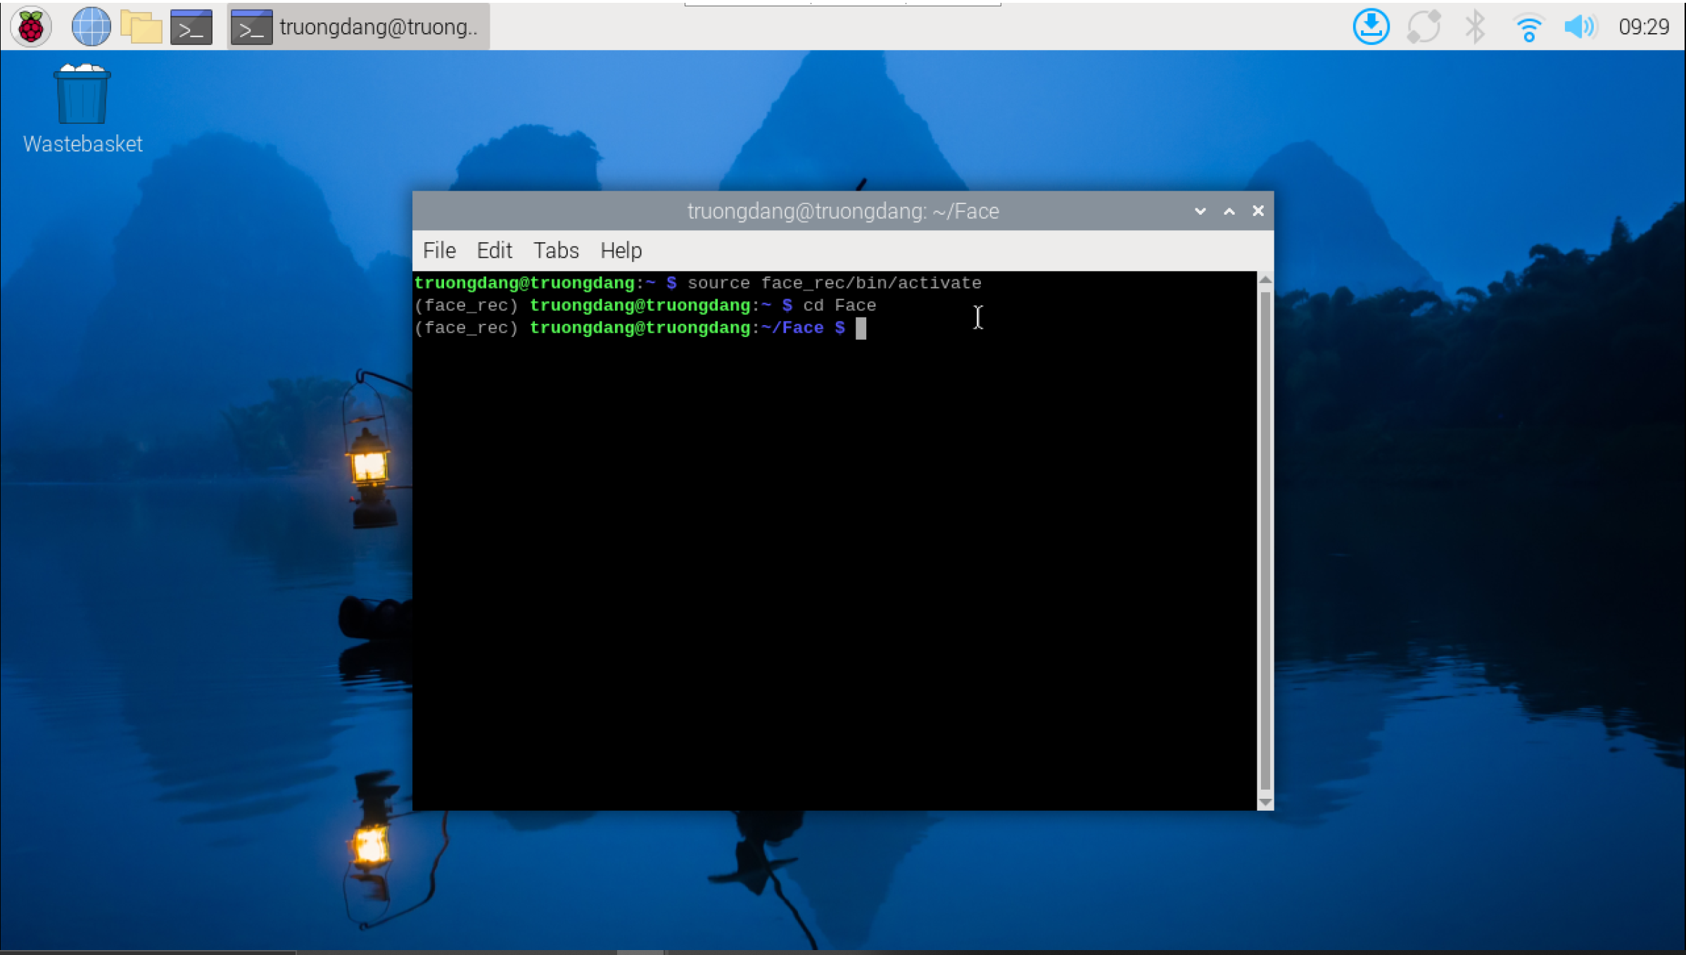
Hình 16:

Bước 3: dung lệnh “python 3.py” để chạy tập tin bên trên, kết quả sẽ trả ngoài màn hình Terminal của Raspberry Pi.
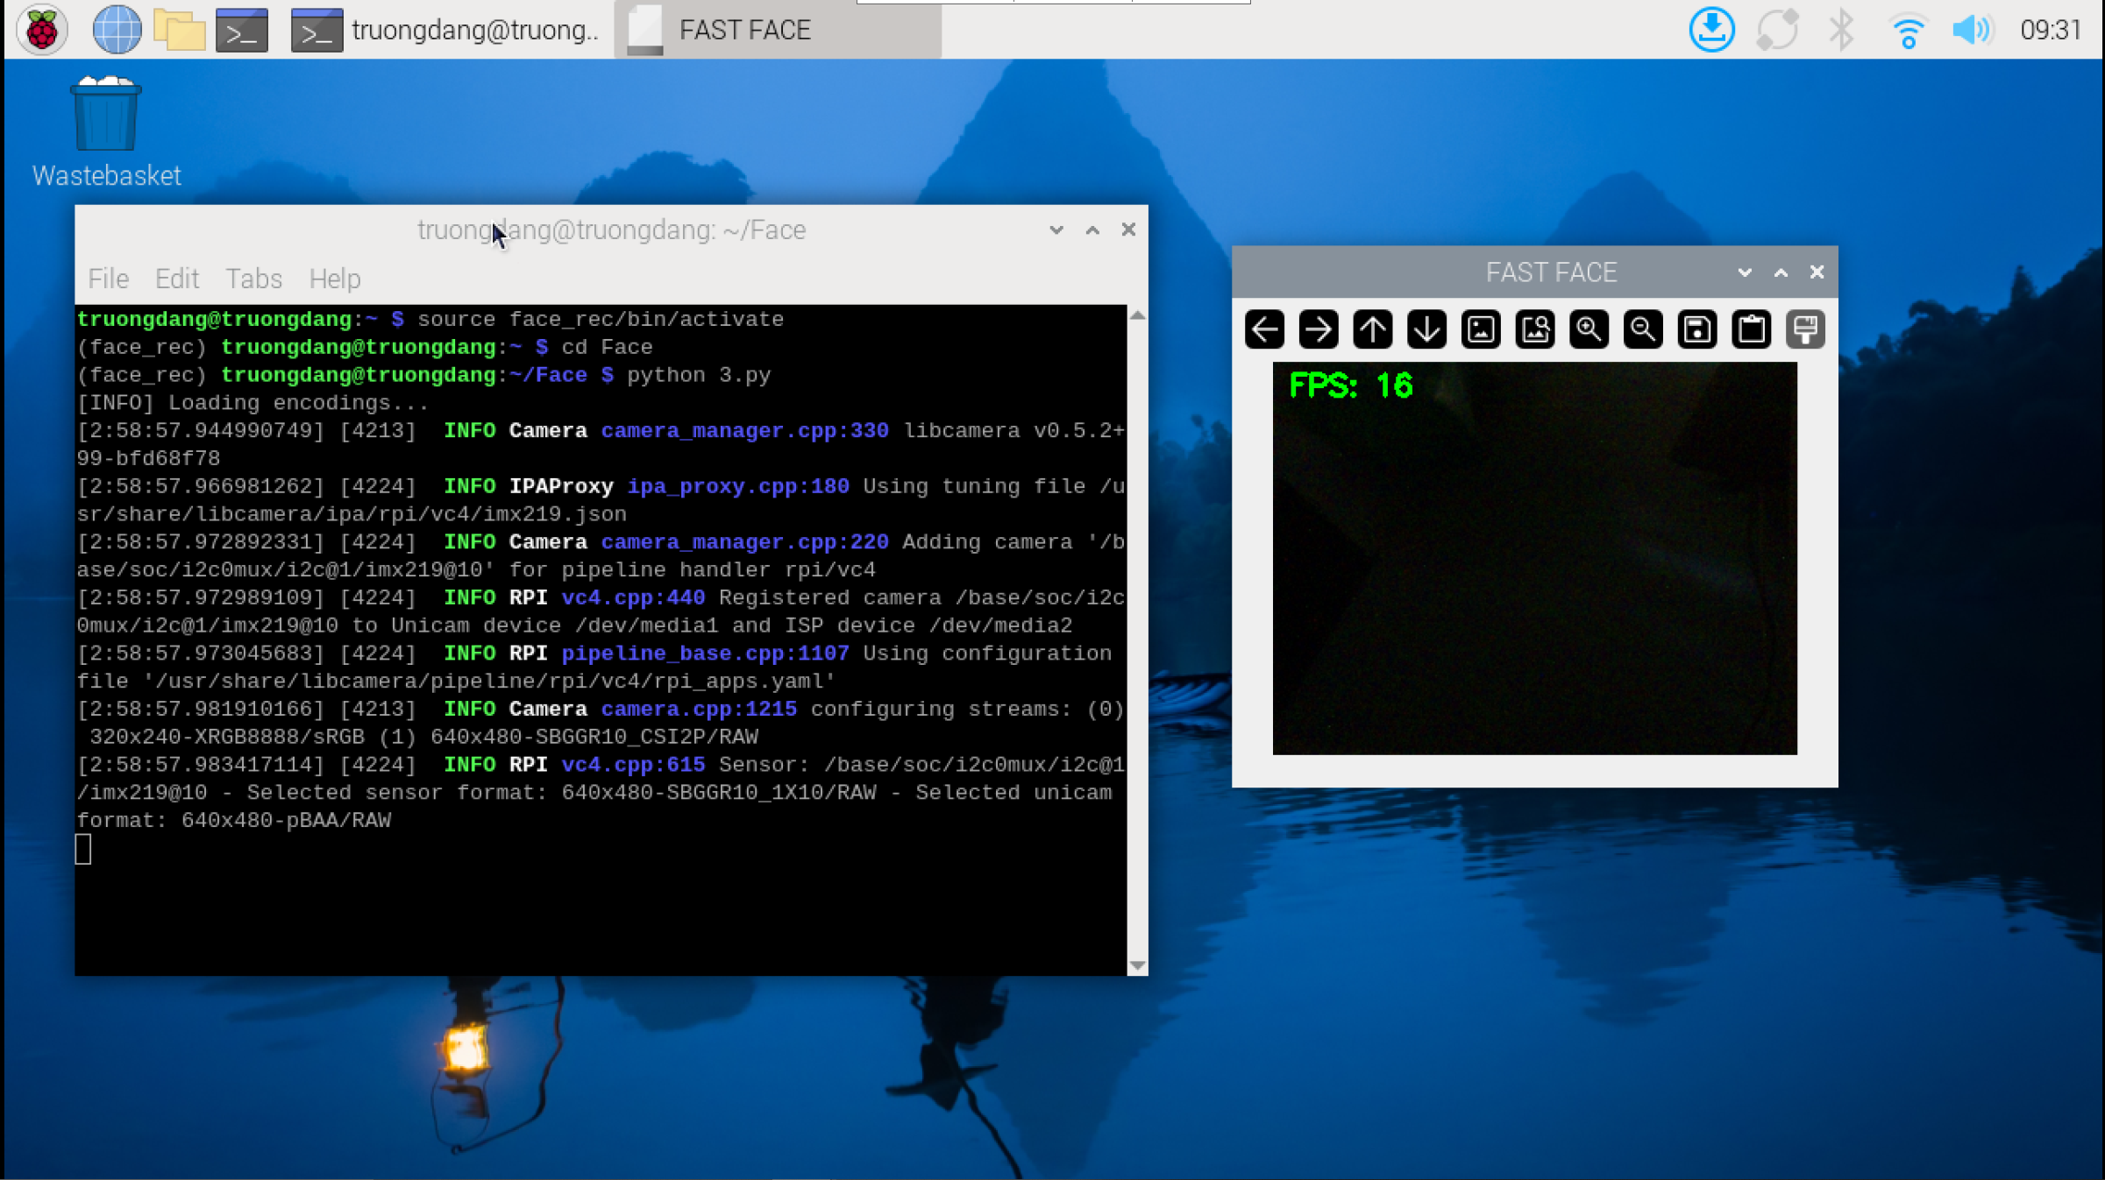
Hình 17:
3. Kết quả:
- Hệ thống đã hoàn thành ổn định và đáp ứng trọn vẹn các mục tiêu đề ra ban đầu.
- Thuật toán xử lý ảnh hoạt động mượt mà với tốc độ khung hình ổn định. Hệ thống có khả năng phân tích và nhận diện khuôn mặt theo thời gian thực với độ chính xác cao.
- Hệ thống thể hiện khả năng đồng bộ hóa tức thời và điều khiển các thiết bị ngoại vi một cách dứt khoát, an toàn tuyệt đối và hoàn toàn không có độ trễ dựa trên kết quả nhận diện.
Hệ thống có các trạng thái sau:
Trạng thái hợp lệ <Known> : Hình ảnh trong khung hình khi quét và so sánh với cơ sở dữ liệu đã hợp lệ thì xuất tín hiệu GPIO 26 lên mức cao (~3,3VDC), làm đèn xanh sáng đồng thời làm cuộn dây relay có điện. Tiếp điểm NO chuyển sang NC có điện áp 12VDC vào khóa từ, làm cho lực hút lớn nên lực hút của lò xo nên có thể mở cửa. Sau 5 frame quét tiếp theo nếu không nhận diện được khuôn mặt sẽ quay về trạng thái <No face>, lúc này GPIO 26 sẽ xuấy tín hiệu mức thấp relay ngắt điện, NC chuyển sang NO khóa từ đóng lại.
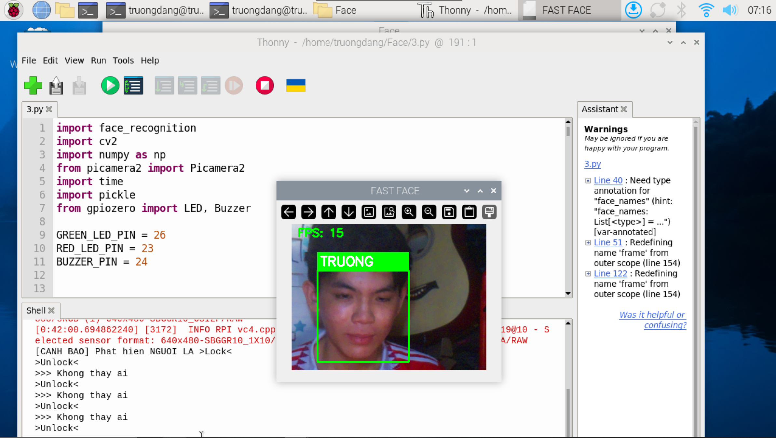
Hình 18:
Trạng thái cảnh báo <Unknown> : Hình ảnh trong khung hình khi quét và so sánh với cơ sở dữ liệu không hợp lệ thì xuất tín hiệu GPIO 23, 24 lên mức cao (~3,3VDC), làm đèn đỏ sáng và còi hú ngắt quãng để cảnh báo. Sau 5 frame quét tiếp theo nếu không nhận diện được khuôn mặt sẽ quay về trạng thái <No face>, lúc này GPIO sẽ xuất tín hiệu mức thấp, làm cho đèn và còi tắt.
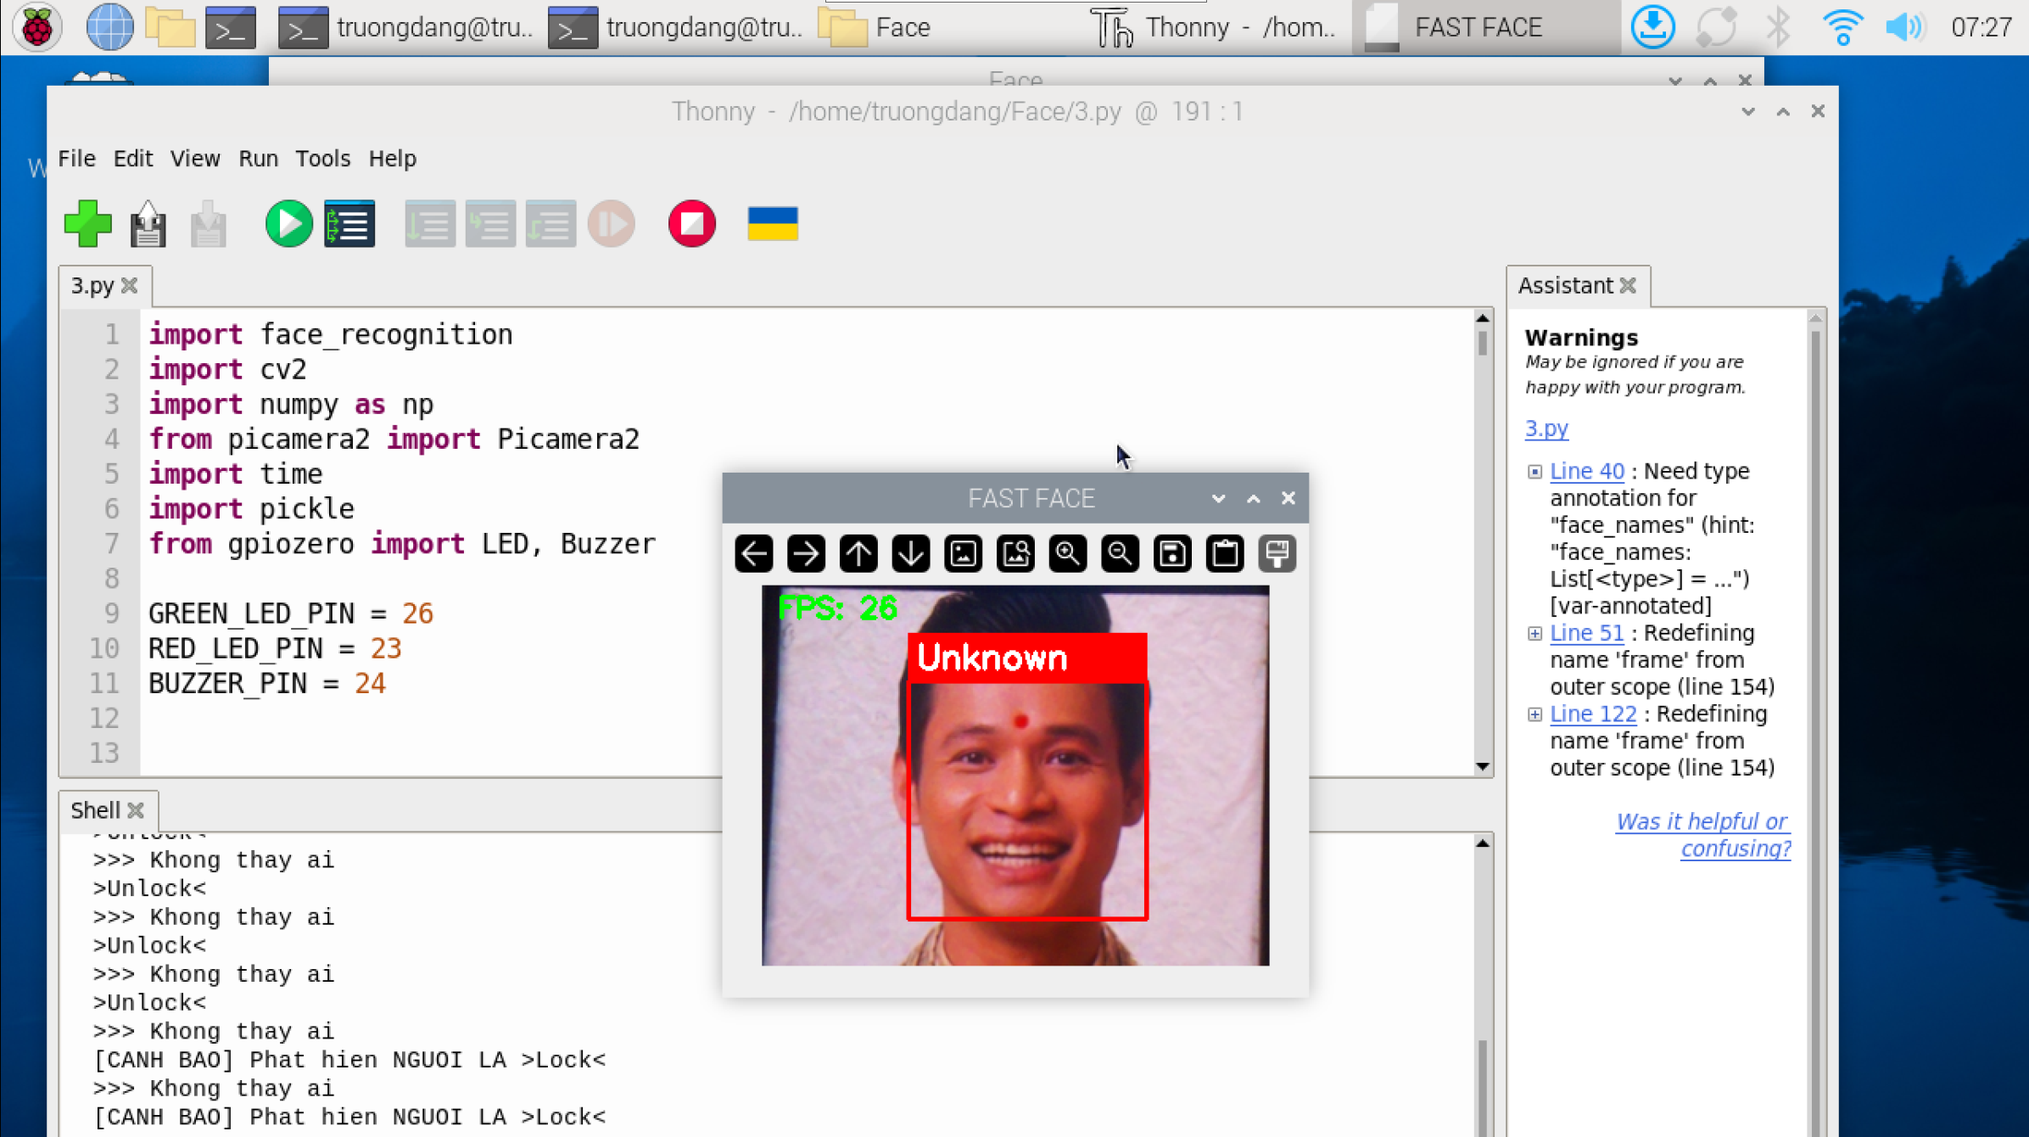
Hình 19:
Trạng thái chờ <No Face> : Ở trạng thái các chân GPIO của Raspberry sẽ xuất tin hiệu 0v làm tắt hết các chức năng.
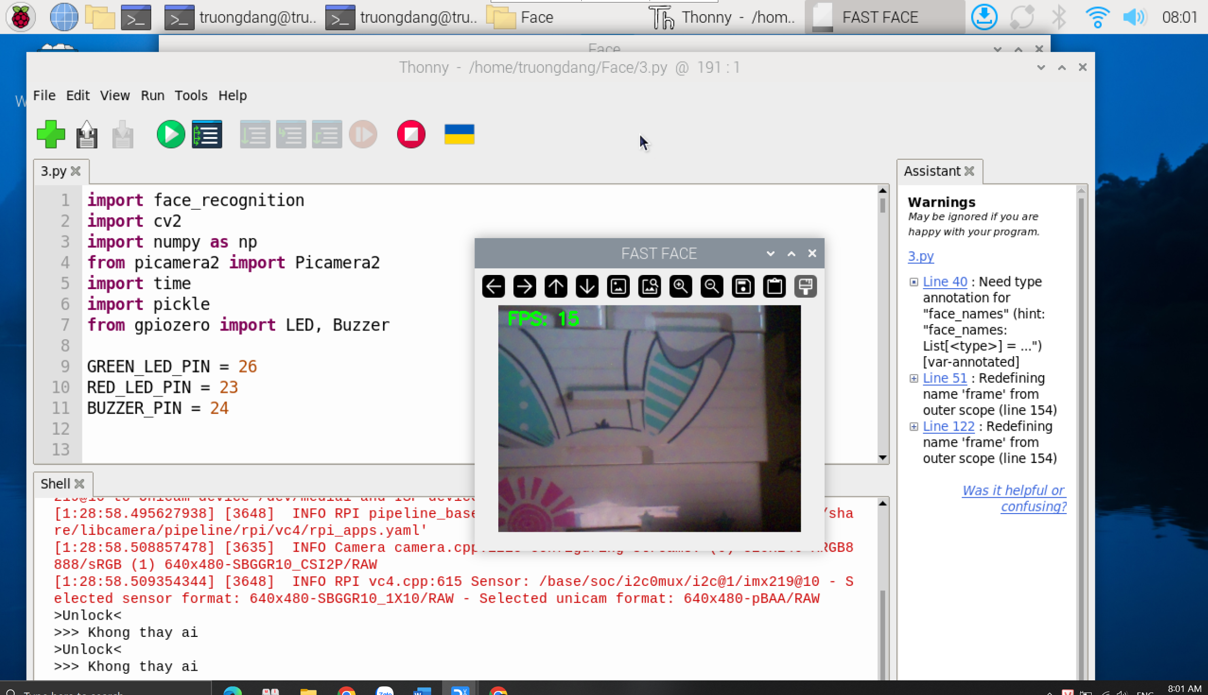
Hình 20:
PHẦN V: KẾT LUẬN VÀ HƯỚNG PHÁT TRIỂN
1. Kết quả đạt được
Sau quá trình nghiên cứu, lắp ráp và lập trình, đề tài "Khóa cửa nhận diện khuôn mặt" đã hoàn thành chuẩn chỉnh mô hình thực tế, áp dụng thành công các thuật toán xử lý ảnh trên nền tảng vi máy tính Raspberry Pi. Hệ thống đã vận hành ổn định và đáp ứng trọn vẹn các mục tiêu đề ra ban đầu. Cụ thể, những thành quả nổi bật mà đề tài đạt được bao gồm:
- Về phần mềm: Thuật toán xử lý hình ảnh hoạt động rất mượt mà, duy trì được tốc độ khung hình ổn định. Quá trình phân tích và nhận diện khuôn mặt diễn ra theo thời gian thực (real-time) với độ chính xác cao.
- Về phần cứng: Hệ thống thể hiện khả năng đồng bộ hóa tức thời, điều khiển các cơ cấu chấp hành ngoại vi một cách dứt khoát, an toàn tuyệt đối và hoàn toàn không có độ trễ.
- Về vận hành: Hệ thống thực thi chuẩn xác 3 trạng thái an ninh cốt lõi:
+ Trạng thái hợp lệ (Known): Khi nhận diện thành công khuôn mặt đã lưu trữ, hệ thống xuất tín hiệu GPIO lên mức cao, làm sáng đèn LED xanh và kích hoạt rơ-le cấp điện 12VDC để mở khóa từ cửa.
+ Trạng thái cảnh báo (Unknown): Khi phát hiện khuôn mặt không có trong cơ sở dữ liệu, hệ thống lập tức xuất tín hiệu điều khiển làm đèn LED đỏ sáng và còi hú kêu ngắt quãng nhằm mục đích cảnh báo.
+ Trạng thái chờ (No Face): Khi không có người trong khung hình sau 5 frame quét, tất cả tín hiệu GPIO sẽ chuyển về 0V, ngắt toàn bộ chức năng để tiết kiệm năng lượng và đưa cửa về trạng thái khóa an toàn.
2. Những mặt còn hạn chế
- Bên cạnh những kết quả đạt được, do những giới hạn về thời gian cũng như điều kiện thực hiện, đề tài vẫn còn tồn tại một số điểm hạn chế nhất định cần khắc phục:
+ Chưa hoàn thiện mô hình lắp ráp thành 1 bàn mô hình cửa hoàn chỉnh để đánh giá về độ bền cơ học và tính thẩm mỹ của sản phẩm.
+ Chưa có khả năng kết nối Internet để gửi cảnh báo hoặc hình ảnh đối tượng xâm nhập đến thiết bị di động của người dùng.
3. Hướng phát triển
- Nhằm hoàn thiện đề tài, khắc phục được các nhược điểm hiện có và nâng cấp thành 1 sản phẩm có tính ứng dụng cao hơn:
+Thi công mô hình thực tế: Tiến hành thiết kế vỏ hộp bảo vệ (case 3D) cho mạch điều khiển và lắp ráp hoàn chỉnh lên một mô hình cửa từ thật để đánh giá độ ổn định và tính khả thi trong môi trường thực tiễn.
+ Tích hợp Internet of Things (IoT): Kết nối hệ thống với mạng Internet để thực hiện tính năng gửi thông báo, hình ảnh người lạ qua ứng dụng Telegram hoặc xây dựng một giao diện HMI (Web-based) để xem lịch sử ra vào trực tuyến.
Lưu ý:
- Khi shutdown Raspberry Pi 4 phải đợi đến khi đèn vàng ngừng nhấp nháy rồi mới rút nguồn.
- Phải đồng bộ Wifi giữa Raspberry Pi và laptop kết nối.
- Dùng RealVNC để giao tiếp với Raspberry Pi 4:
Tài khoản: truongdang
Mật khẩu: truongdang12

